«СОГЛАСОВАНО»  Глава городского  округа Октябрьск Самарской области  ___________ А. В. Гожая  «____»__________2020 г. |  | «УТВЕРЖДАЮ»  Директор МКУ г.о. Октябрьск Самарской области «Управление по вопросам ЖКХ, энергетики и функционирования ЕДДС»  __________ Г. А. Курякина  «____»__________2020 г.
Схема теплоснабжения городского округа Октябрьск на период до 2030 г.

Октябрьск 2020 г.
Состав работы
- Схема теплоснабжения городского округа Октябрьск на период до 2030г.
- Глава 1. Существующее положение в сфере производства, передачи и потребления тепловой энергии для целей теплоснабжения в зонах действия источников тепловой энергии;
- Глава 2. Существующее и перспективное потребление тепловой энергии на цели теплоснабжения;
- Глава 3. Существующие и перспективные балансы тепловой мощности источников тепловой энергии и тепловой нагрузки потребителей;
- Глава 4. Существующие и перспективные балансы производительности водоподготовительных установок;
- Глава 5. Перспективные топливные балансы;
- Глава 6. Оценка надежности теплоснабжения;
- Глава 7. Реестр единых теплоснабжающих организаций;
- Глава 8. Замечания и предложения к проекту схемы теплоснабжения.

Оглавление

1. Существующее положение в системе теплоснабжения г. Октябрьска 14
1.1. Краткая характеристика городского округа 14
1.2. Функциональная структура теплоснабжения 16
1.3. Источники тепловой энергии 17
1.4. Тепловые сети, сооружения на них и тепловые пункты 21
1.5. Зоны действия источников тепловой энергии 23
1.6. Тепловые нагрузки потребителей тепловой энергии 31
2. Раздел 1. Показатели существующего и перспективного спроса на тепловую энергию (мощность) и теплоноситель в установленных границах территории городского округа Октябрьск. 35
2.1 Площадь строительных фондов и приросты площади строительных фондов по расчетным элементам территориального деления с разделением объектов строительства на многоквартирные дома, жилые дома, общественные здания и производственные здания промышленных предприятий 35
2.2. Объемы потребления тепловой энергии (мощности), теплоносителя и приросты потребления тепловой энергии (мощности), теплоносителя с разделением по видам теплопотребления в каждом расчетном элементе территориального деления на каждом этапе 39
2.3. Потребление тепловой энергии (мощности) и теплоносителя объектами, расположенными в производственных зонах, с учетом возможных изменений производственных зон и их перепрофилирования и приросты потребления тепловой энергии (мощности), теплоносителя производственными объектами с разделением по видам теплопотребления и по видам теплоносителя (горячая вода и пар) на каждом этапе 51
3. Раздел 2. Существующие и перспективные балансы тепловой мощности источников тепловой энергии и тепловой нагрузки потребителей 51
4. Раздел 3. Существующие и перспективные балансы теплоносителя 60
5. Раздел 4. Предложения по строительству, реконструкции и техническому перевооружению источников тепловой энергии 67
5.1 Предложения по строительству источников тепловой энергии, обеспечивающих перспективную тепловую нагрузку на осваиваемых территориях поселения, городского округа, для которых отсутствует возможность или целесообразность передачи тепловой энергии от существующих или реконструируемых источников тепловой энергии 67
Строительство новых источников тепловой энергии схемой теплоснабжения городского округа Октябрьск не предусмотрено по причине имеющихся резервов на существующих источниках тепловой энергии. кроме этого, проектом предусматривается увеличение установленной тепловой мощности котельных № 1 и № 3 при их реконструкции в источники комбинированной выработки электрической и тепловой энергии – мини-ТЭЦ. Варианты реконструкции котельных подробно описаны в книге «Мастер-план» и в главе № 6 настоящего проекта схемы теплоснабжения г. о. Октябрьск. 67
5.2. Предложения по реконструкции источников тепловой энергии, обеспечивающих перспективную тепловую нагрузку в существующих и расширяемых зонах действия источников тепловой энергии 67
5.3. Графики совместной работы источников тепловой энергии, функционирующих в режиме комбинированной выработки электрической и тепловой энергии и котельных, меры по выводу из эксплуатации, консервации и демонтажу избыточных источников тепловой энергии 69
5.4. Меры по переоборудованию котельных в источники комбинированной выработки электрической и тепловой энергии 69
5.5 Меры по переводу котельных, размещенных в существующих и расширяемых зонах действия источников комбинированной выработки тепловой и электрической энергии, в пиковый режим работы 73
5.6. Решения о загрузке источников тепловой энергии, распределении (перераспределении) тепловой нагрузки потребителей тепловой энергии в каждой зоне действия системы теплоснабжения между источниками тепловой энергии, поставляющими тепловую энергию в данной системе теплоснабжения 73
5.7. Оптимальный температурный график отпуска тепловой энергии для каждого источника тепловой энергии или группы источников в системе теплоснабжения, работающей на общую тепловую сеть 74
5.8. Предложения по перспективной установленной тепловой мощности каждого источника тепловой энергии с учетом аварийного и перспективного резерва тепловой мощности 74
6. Раздел 5. Предложения по строительству и реконструкции тепловых сетей 75
6.1. Предложения по строительству и реконструкции тепловых сетей, обеспечивающих перераспределение тепловой нагрузки из зон с дефицитом располагаемой тепловой мощности источников тепловой энергии в зоны с резервом располагаемой тепловой мощности источников тепловой энергии (использование существующих резервов) 75
6.2 Предложения по строительству и реконструкции тепловых сетей для обеспечения перспективных приростов тепловой нагрузки в осваиваемых районах поселения, городского округа под жилищную, комплексную или производственную застройку 80
6.3. Предложения по строительству и реконструкции тепловых сетей в целях обеспечения условий, при наличии которых существует возможность поставок тепловой энергии потребителям от различных источников тепловой энергии при сохранении надежности теплоснабжения 89
6.4. Предложения по строительству и реконструкции тепловых сетей для повышения эффективности функционирования системы теплоснабжения, в том числе за счет перевода котельных в пиковый режим работы или ликвидации котельных 90
6.5. Предложения по строительству и реконструкции тепловых сетей для обеспечения нормативной надежности и безопасности теплоснабжения, определяемых 92
6.6. Строительство и реконструкция насосных станций 95
7. Раздел 6. Перспективные топливные балансы 96
7.1. Перспективные расходы условного топлива на отпуск электрической и тепловой энергии на котельных и мини-ТЭЦ г. Октябрьск 96
7.2. Котельные ООО «Самрэк-Эксплуатация» г. Октябрьск 98
7.3. Котельная ПЧ-9 ст. Правая Волга ОАО «РЖД» 101
7.4. Нормативные запасы аварийных видов топлива 102
8. Раздел 7. Инвестиции в строительство, реконструкцию и техническое перевооружение 102
8.1. Оценка финансовых потребностей для осуществления строительства, реконструкции и технического перевооружения источников тепловой энергии и тепловых сетей 102
8.2. Предложения по источникам инвестиций, обеспечивающих финансовые потребности 105
8.3. Расчеты эффективности инвестиций 105
8.4. Расчеты ценовых последствий для потребителей при реализации программ строительства, реконструкции и технического перевооружения систем теплоснабжения 107
9. Раздел 8. Решение об определении единой теплоснабжающей организации (организаций) 120
10. Раздел 9. Решения о распределении тепловой нагрузки между источниками тепловой энергии 121
11. Раздел 10. Решения по бесхозяйным тепловым сетям 124

1. Существующее положение в системе теплоснабжения г. Октябрьска

1.1. Краткая характеристика городского округа
Городской округ Октябрьск расположен на правом берегу р. Волги в западной части Самарской области, в состав городского округа Октябрьск входит город Октябрьск.
Город Октябрьск, расположен у пересечения реки Волга с железнодорожной магистралью Москва-Самара и автомагистралью М-5 «Москва – Челябинск» в 154 километрах к западу от столицы области, г. Самара. Город имеет протяженность 27 километров вдоль берега р. Волга.
Город основан 1956 году.
Рельеф земель города холмистый. Почвы преобладают глинистые.
Город Октябрьск находится в зоне господства континентального климата. Среднегодовая норма осадков составляет 389 мм. Среднегодовая температура воздуха составляет + 4,7ºС. Средняя температура наружного воздуха наиболее холодного месяца (январь) составляет – 11,7ºС. Температура воздуха наиболее холодных суток составляет – 37ºС. Абсолютная минимальная температура воздуха достигала – 44 ºС.
В холодный период преобладают ветра западные, юго-восточные и юго-западные. Средняя скорость ветра за три наиболее холодных месяца 3,4 м/с.
В теплый период года температура воздуха составляет + 29,6ºС. Абсолютная максимальная температура достигала + 39 ºС.
Переход среднесуточной температуры воздуха через 0ºС в сторону понижения осуществляется в конце октября - начале ноября.
На территории городского округа Октябрьск функционируют следующие крупные и средние предприятия промышленности: АО «Октябрьская хлебная база», ООО «Волга», ООО «Октябрьский керамзит», ООО «Октябрьский хлебокомбинат», ООО «Аутокомпонент Инжиниринг-2», ООО "МНД-Самара", предприятия малого бизнеса: ООО “Парус", АО «Тандер», ООО "Сервис-Партнер", ООО «Агроторг» и другие.
В городе 6 общеобразовательных учреждений, в которых учатся более 2,3 тыс. учащихся, 8 дошкольных образовательных учреждений, в которых воспитываются около 1,2 тыс. человек.
На 01.01.2019 г. в городе Октябрьск проживало 26,51 тыс. человек. На рисунке 1.1.1 приведены данные по численности населения в предыдущее годы и прогнозные величины численности населения.

Рисунок 1.1.1. Динамика изменения численности населения, проживающего в городском округе - город Октябрьск.
Из рисунка видно, что за последние годы численность населения города изменялась незначительно.

1.2. Функциональная структура теплоснабжения
В городе Октябрьск Самарской области лишь часть зданий потребителей подключено к централизованной системе теплоснабжения. Большая часть города представлена индивидуальной застройкой с индивидуальными системами отопления, либо печным отоплением.
Централизованное теплоснабжение осуществляется от десяти районных котельных. Девять котельных являются муниципальной собственностью и находится в хозяйственном ведении ООО «Самрэк-Эксплуатация». Одна котельная принадлежит ОАО «РЖД».
Тепловые сети и сооружения на них от девяти муниципальных котельных находятся по договору аренды в эксплуатационной ответственности ООО «Самрэк-Эксплуатация». Тепловые сети от котельной ОАО «РЖД» находятся на балансе ОАО «РЖД».
В структуре ООО «Самрэк-Эксплуатация» имеется диспетчерская служба, обеспечивающая режим работы тепловых сетей
В городе Октябрьск находятся две теплоснабжающие организации ООО «Самрэк-Эксплуатация» и ОАО «РЖД».
ООО «Самрэк-Эксплуатация» реализует тепловую энергию от девяти муниципальных котельных. ООО «Самрэк-Эксплуатация» отпускает тепловую энергию для нужд отопления и ГВС потребителей на основании договоров на теплоснабжение. Расчет за опушенную тепловую энергию потребителям ведется по приборам учета, при их наличии, либо по договорным нагрузкам.
ОАО «РЖД» реализует тепловую энергию от собственной котельной, обеспечивая нужды отопления потребителей на основании договоров на теплоснабжение. Расчет за опушенную тепловую энергию потребителям ведется по договорным нагрузкам.
Зоны действия районных котельных рассмотрены п. 1.5 данного отчета, промышленные котельные в систему централизованного теплоснабжения города Октябрьска не входят. Существует одна ведомственная котельная ОАО «РЖД».
.

1.3. Источники тепловой энергии
Централизованное теплоснабжение строительного фонда г. о. Октябрьск осуществляется от десяти районных котельных. Девять котельных являются муниципальными, и находится в концессии ООО «СамРэк-Эксплуатация», одна ведомственная котельная принадлежит ОАО «РЖД». Наиболее крупными являются котельные №11-1, 11-3. На их долю приходится 61,76 % тепловых нагрузок потребителей города.

Рисунок 1.3.1. Распределение присоединённой тепловой нагрузки по источникам.

В таблице 1.3.1. приведены данные по установленной и располагаемой мощности источников тепловой энергии и присоединённой к ним расчетной нагрузке. Тепловая энергия с котельных отпускается только с горячей водой, для обеспечения нужд отопления, вентиляции и ГВС потребителей.

Таблица 1.3.1. Источники тепловой энергии г. о. Октябрьск.
Название котельной | Адрес | Установленная тепловая мощность, Гкал/час | Присоединенная тепловая мощность, Гкал/час | Договорная тепловая нагрузка, Гкал/час
ООО «СамРэк-Эксплуатация»
Котельная №11-1 | г. Октябрьск ул. Аносова | 21,156 | 17,98 | 7,426
Котельная №11-2 | г. Октябрьск ул. Пионерская | 3,956 | 3,363 | 2,222
Котельная №11-3 | г. Октябрьск ул. Куйбышева | 13,76 | 11,7 | 7,716
Котельная №11-4 | г. Октябрьск  ул. Волго-Донская | 12,9 | 10,97 | 1,384
Котельная №11-5 | г. Октябрьск ул. Вологина | 5,59 | 4,75 | 2,586
Котельная № 11-6 | г. Октябрьск ул. Кирова | 0,344 | 0,29 | 0,12
Котельная №11-7 | г. Октябрьск  ул. Пролетарская | 0,516 | 0,439 | 0,267
Котельная №11-8 | г. Октябрьск  ул. Красногорская | 0,645 | 0,548 | 0,239
Котельная №11-9 | г. Октябрьск  ул.3-го Октября | 7,869 | 6,689 | 2,228
ОАО «РЖД»
Котельная  ОАО «РЖД» | г. Октябрьск ст. Правая Волга | 0,46 | 0,46 | 0,46

Состав и технические характеристики котельного оборудования, установленного на источниках тепловой энергии, представлены в таблице 1.3.2.

В таблице 1.3.2. Котельное оборудование, установленное на районных котельных.
Котельная | Ст. № | Тип котла | Марка котла | Произво-дитель-ность, Гкал/час | Год ввода в эксплу-атацию | Год послед-него кап-ремонта | Основное топливо
ООО «Самрэк-Эксплуатация»
Котельная №1 | 1 | водогрейный | Bosch Unimat UT-L 34 | 4.47 | 2014 | Капитальный ремонт не проводился | Природный газ
 | 2 | водогрейный | Bosch Unimat UT-L 34 | 4.47 | 2014 |  | Природный газ
 | 3 | водогрейный | Bosch Unimat UT-L 30 | 3.61 | 2014 |  | Природный газ
 | 4 | водогрейный | Вулкан КСВа-2,5 Гс | 2,15 | 2002 |  | Природный газ
 | 5 | водогрейный | Вулкан КСВа-2,5 Гс | 2,15 | 2002 |  | Природный газ
 | 6 | водогрейный | Вулкан КСВа-2,5 Гс | 2,15 | 2002 |  | Природный газ
 | 7 | водогрейный | Вулкан КСВа-2,5 Гс | 2,15 | 2002 |  | Природный газ
Котельная №2 | 1 | водогрейный | Protherm Bison NO 1600 | 1,376 | 2014 |  | Природный газ
 | 2 | водогрейный | Protherm Bison NO 1600 | 1,376 | 2014 |  | Природный газ
 | 3 | водогрейный | Protherm Bison NO 1400 | 1,204 | 2014 |  | Природный газ
Котельная №3 | 1 | водогрейный | КВГН-4,0 | 3,44 | 2014 |  | Природный газ
 | 2 | водогрейный | КВГН-4,0 | 3,44 | 2014 |  | Природный газ
 | 3 | водогрейный | КВГН-4,0 | 3,44 | 2014 |  | Природный газ
 | 4 | водогрейный | КВГН-4,0 | 3,44 | 2014 |  | Природный газ
Котельная №4 | 1 | водогрейный | КВГН-6,0 | 5,16 | 2014 |  | Природный газ
 | 2 | водогрейный | КВГН-6,0 | 5,16 | 2014 |  | Природный газ
 | 3 | водогрейный | КВГН-3,0 | 2,58 | 2014 |  | Природный газ
Котельная №5 | 1 | водогрейный | КВ-Г-4,0-115Н | 3,44 | 2001 | Капитальный ремонт не проводился | Природный газ
 | 2 | водогрейный | КСВа-2,5Гс | 2,15 | 2001 |  | Природный газ
Котельная №6 | 1 | водогрейный | Buderus Logano GE315 | 0,172 | 2011 |  | Природный газ
 | 2 | водогрейный | Buderus Logano GE315 | 0,172 | 2011 |  | Природный газ
Котельная №7 | 1 | водогрейный | Protherm Bison NO 1400 | 0,258 | 2014 |  | Природный газ
 | 2 | водогрейный | Protherm Bison NO 1400 | 0,258 | 2014 |  | Природный газ
Котельная №8 | 1 | водогрейный | Protherm Bison NO 510 | 0,43 | 2014 |  | Природный газ
 | 2 | водогрейный | VITOPLEX100 PVI-0,25 | 0,215 | 2014 |  | Природный газ
Котельная №9 | 1 | водогрейный | Buderus Logano S825L-3050 | 2,623 | 2009 |  | Природный газ
 | 2 | водогрейный | Buderus Logano S825L-3050 | 2,623 | 2009 |  | Природный газ
 | 3 | водогрейный | Buderus Logano S825L-3050 | 2,623 | 2009 |  | Природный газ
ОАО «РЖД»
Котельная  ОАО «РЖД» | 1 | водогрейный | КВр - 0,25К | 0,2 | 2019 | Капитальный ремонт не проводился | Каменный уголь
 | 2 | водогрейный | КВр - 0,34К | 0,3 | 2019 |  | Каменный уголь

В качестве основного топлива на котельных ООО «Самрэк-Эксплуатация» используется природный газ. Резервное топливо на котельных не предусмотрено.
На котельной ОАО «РЖД» в качестве основного топлива используется каменный уголь. Резервное топливо на котельных не предусмотрено.

1.4. Тепловые сети, сооружения на них и тепловые пункты
В аренде ООО «Самрэк-Эксплуатация» находится 33,02 км теплотрасс. В однотрубном исчисление на балансе ООО «Самрэк-Эксплуатация» находится 66,04 км тепловых сетей, из которых 11,09 км - сети ГВС.
Сети проложены наружной прокладкой на невысоких опорах, в непроходных каналах, а также по подвалам зданий. На рисунке 1.4.1 приведена структура тепловых и ГВС сетей ООО «Самрэк-Эксплуатация» по видам прокладки.

Рисунок 1.4.1. Структура тепловых и ГВС ООО «Самрэк-Эксплуатация» сетей по типам прокладки.
Из рисунка видно, что преобладают сети с надземной прокладкой.
Изоляция трубопроводов тепловых сетей выполнена преимущественно из минеральной ваты с внешним покрытием из стеклоткани. Отдельные участки имеют изоляцию из ППУ, в виде скорлуп и напыления слоя пенополиуретана.
На рисунке 1.4.2. приведена возрастная структура трубопроводов тепловых сетей. Из рисунка видно, что большинство тепловых сетей находится в эксплуатации от 15 до 25 лет. Часть сетей, 27%, имеют срок эксплуатации более 25 лет.

Рисунок 1.4.2. Возрастная структура тепловых сетей ООО «Самрэк-Эксплуатация».
Котельные ООО «Самрэк-Эксплуатация» обеспечивают нужды отопления подключенных потребителей, котельные № 11-1, 11-4, 11-6, 11-9 отпускают так же тепловую энергию для нужд ГВС. Система теплоснабжения горячей водой котельных «закрытая», т. е. без прямого водоразбора теплоносителя - сетевой воды. ГВС осуществляется от котельной по отдельным трубопроводам.
Тепловая энергия для нужд отопления и вентиляции от котельных ООО «Самрэк-Эксплуатация» отпускается по температурному графику качественного регулирования 95/70 ^{о}С.
На балансе ОАО «РЖД» в городе Октябрьске находится 647 м теплотрасс или 1294 м трубопроводов в однотрубном исчислении. Все сети проложены наружной прокладкой, имеют изоляцию из минеральной ваты. Сети находятся в эксплуатации менее пяти лет. ГВС от котельной ОАО «РЖД» не осуществляется.
Тепловая энергия от котельной ОАО «РЖД» отпускается по отопительному температурному графику качественного регулирования 95/70 ^{о}С.

1.5. Зоны действия источников тепловой энергии
Котельная №11-1 ООО «Самрэк-Эксплуатация» находится в Центральном районе города на ул. Аносова, и осуществляет теплоснабжение близлежащих кварталов. На рисунке 1.5.1 представлена зона действия котельной №11-1 ООО «Самрэк-Эксплуатация», контуры зоны действия установлены по зданиям конечных потребителей, подключенных к сетям.

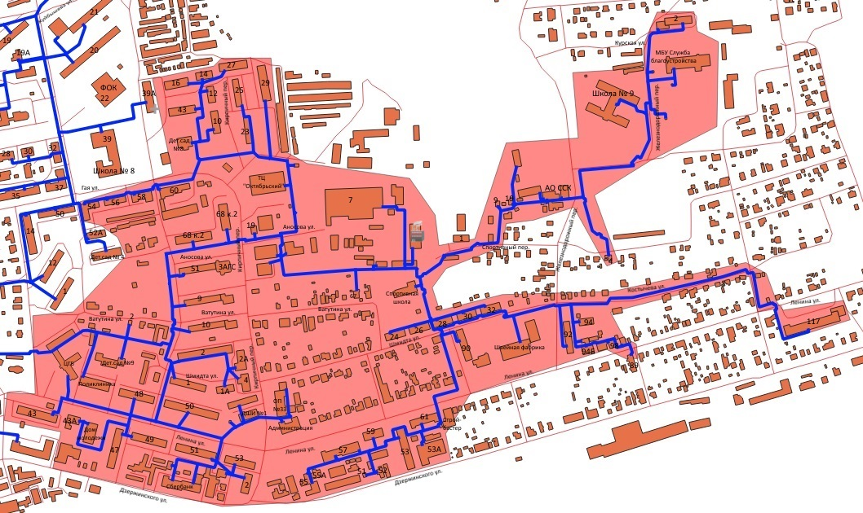
Рисунок 1.5.1. Зона действия котельной №11-1 ООО «Самрэк-Эксплуатация».

Котельная №11-2 ООО «Самрэк-Эксплуатация» находится в городском районе Хлебная база на ул. Пионерской, и осуществляет теплоснабжение близлежащих кварталов. На рисунке 1.5.2 представлена зона действия котельной № 11-2 ООО «Самрэк-Эксплуатация», контуры зоны действия установлены по зданиям конечных потребителей, подключенных к сетям.

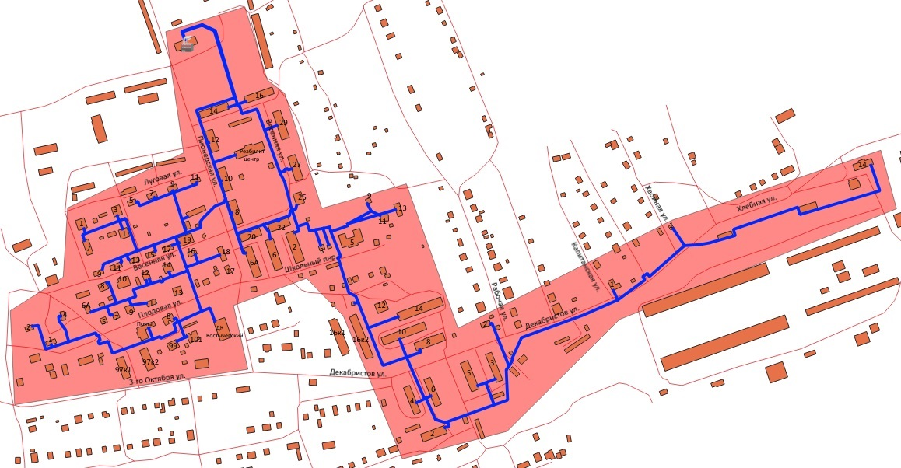
Рисунок 1.5.2. Зона действия котельной №11-2 ООО «Самрэк-Эксплуатация».

Котельная №11-3 ООО «Самрэк-Эксплуатация» находится в Центральном районе города на ул. Куйбышева, и осуществляет теплоснабжение близлежащих кварталов. На рисунке 1.5.3 представлена зона действия котельной №11-3 ООО «Самрэк-Эксплуатация», контуры зоны действия установлены по зданиям конечных потребителей, подключенных к сетям.
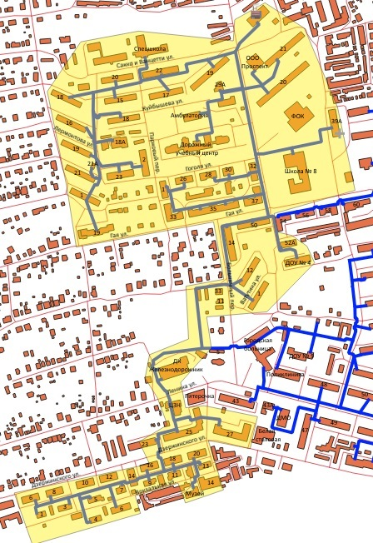
Рисунок 1.5.3. Зона действия котельной № 11-3 ООО «Самрэк-Эксплуатация».

Котельная № 11-4 ООО «Самрэк-Эксплуатация» находится в городском районе Правая Волга на ул. Волго-Донская, и осуществляет теплоснабжение близлежащих кварталов. На рисунке 1.5.4. представлена зона действия котельной №11-4 ООО «Самрэк-Эксплуатация», контуры зоны действия установлены по зданиям конечных потребителей, подключенных к сетям.

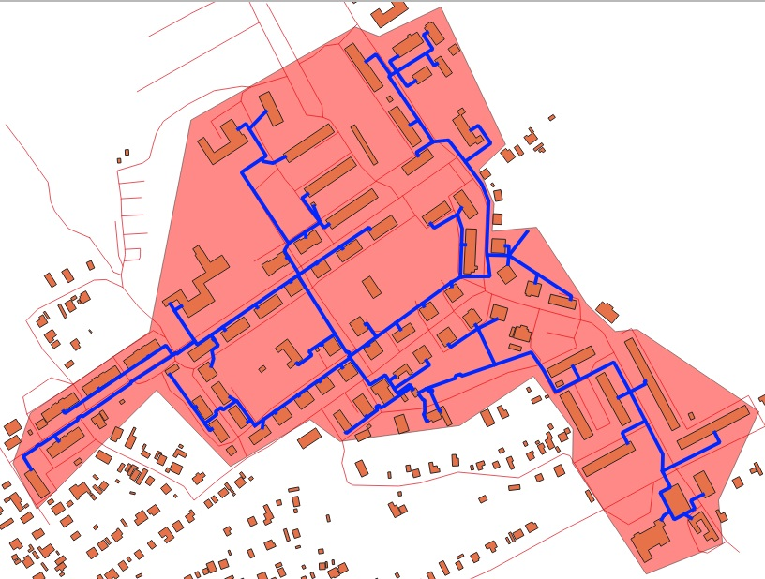
Рисунок 1.5.4. Зона действия котельной №11-4 ООО «Самрэк-Эксплуатация».

Котельная № 11-5 ООО «Самрэк-Эксплуатация» находится в Первомайском районе города на ул. Вологина, и осуществляет теплоснабжение близлежащих зданий. На рисунке 1.5.5. представлена зона действия котельной № 11-5 ООО «Самрэк-Эксплуатация», контуры зоны действия установлены по зданиям конечных потребителей, подключенных к сетям.

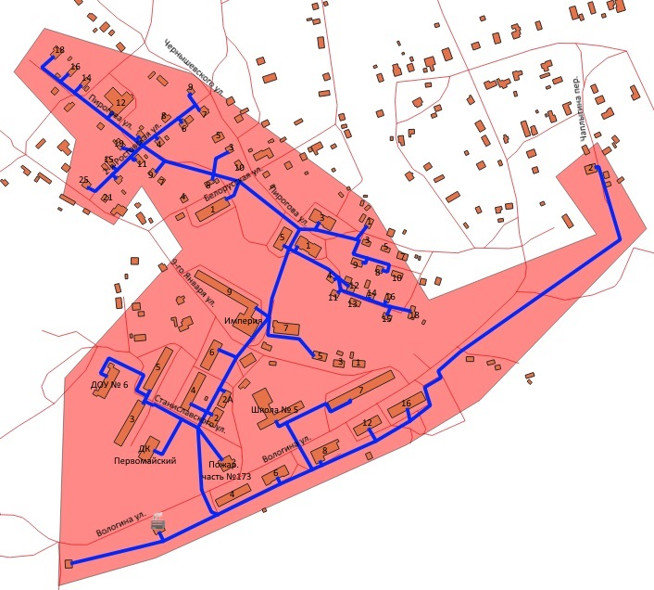
Рисунок 1.5.5. Зона действия котельной №11-5 ООО «Самрэк-Эксплуатация».

Котельная № 11-6 ООО «Самрэк-Эксплуатация» находится на ул. Кирова, и осуществляет теплоснабжение близлежащих зданий. На рисунке 1.5.5. представлена зона действия котельной № 11-6 ООО «Самрэк-Эксплуатация», контуры зоны действия установлены по зданию потребителя, подключенного к сетям.

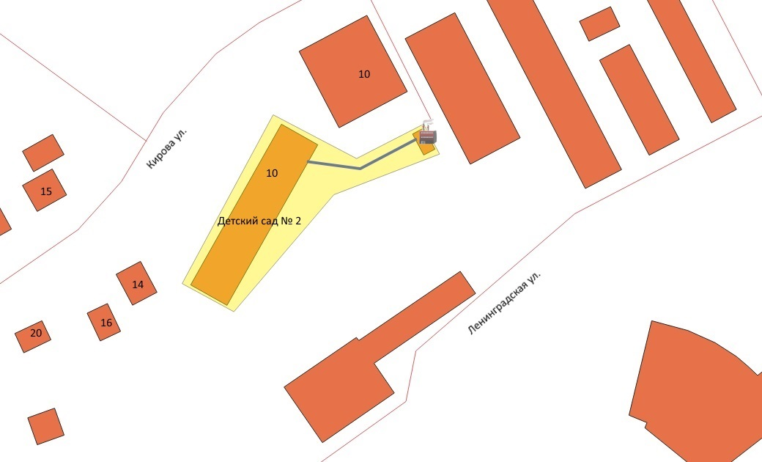
Рисунок 1.5.5. Зона действия котельной №11-6 ООО «Самрэк-Эксплуатация».

Котельная № 11-7 ООО «Самрэк-Эксплуатация» находится в Центральном районе города на ул. Пролетарской, и осуществляет теплоснабжение близлежащих зданий. На рисунке 1.5.6. представлена зона действия котельной №11-7 ООО «Самрэк-Эксплуатация», контуры зоны действия установлены по зданиям конечных потребителей, подключенных к сетям.

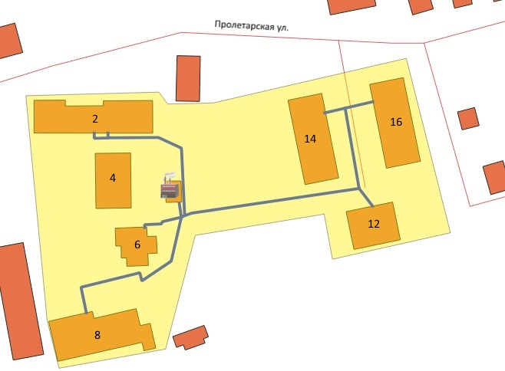
Рисунок 1.5.6. Зона действия котельной №11-7 ООО «Самрэк-Эксплуатация».

Котельная № 11-8 ООО «Самрэк-Эксплуатация» находится в Шиферном районе города на ул. Ленинградской, и осуществляет теплоснабжение школы-детского сада № 2, по адресу ул. Ленинградская д. 86, и жилого здания по адресу ул. Красногорская, д. 2. На рисунке 1.5.7. представлена зона действия котельной № 11-8 ООО «Самрэк-Эксплуатация», контуры зоны действия установлены по зданиям конечных потребителей, подключенных к сетям.

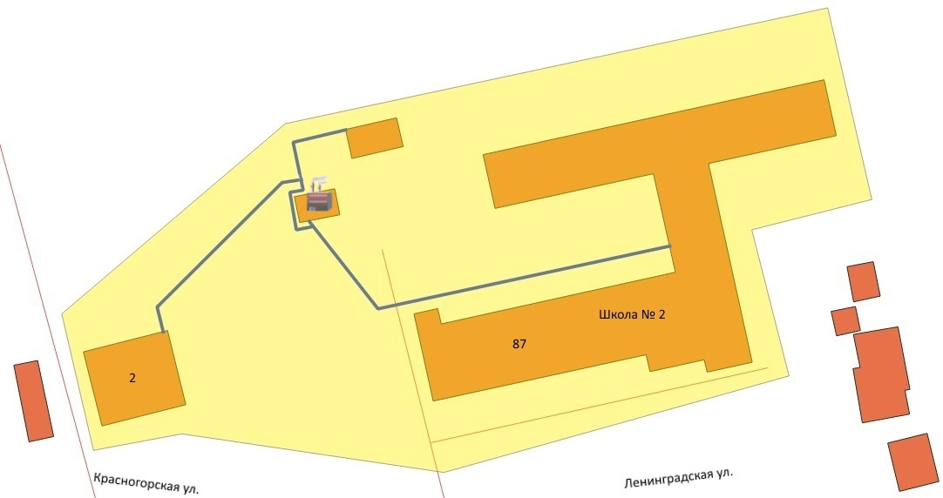

Рисунок 1.5.7. Зона действия котельной № 11-8 ООО «Самрэк-Эксплуатация».

Котельная № 11-9 ООО «Самрэк-Эксплуатация» находится в городском районе Правая Волга на ул. 3-го Октября, и осуществляет теплоснабжение близлежащих зданий. На рисунке 1.5.8. представлена зона действия котельной № 11-9 ООО «Самрэк-Эксплуатация», контуры зоны действия установлены по зданиям конечных потребителей, подключенным к сетям.

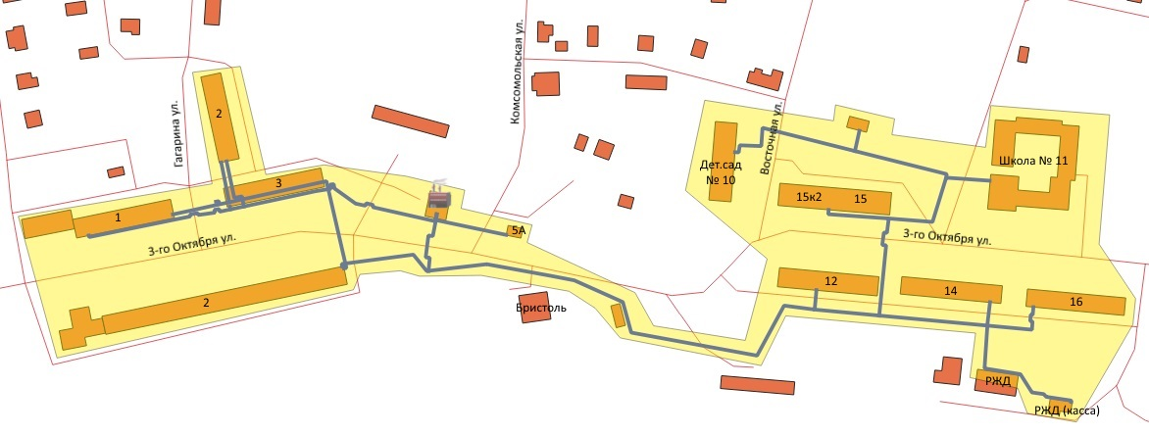
Рисунок 1.5.8. Зона действия котельной №11-9 ООО «Самрэк-Эксплуатация».

Котельная ОАО «РЖД» находится в городском районе Правая Волга железнодорожной станции Правая Волга и осуществляет теплоснабжение близлежащих объектов ОАО «РЖД» и жилых зданий по улице Береговой. На рисунке 1.5.9. представлена зона действия котельной ОАО «РЖД», контуры зоны действия установлены по зданиям конечных потребителей, подключенных к ее сетям.

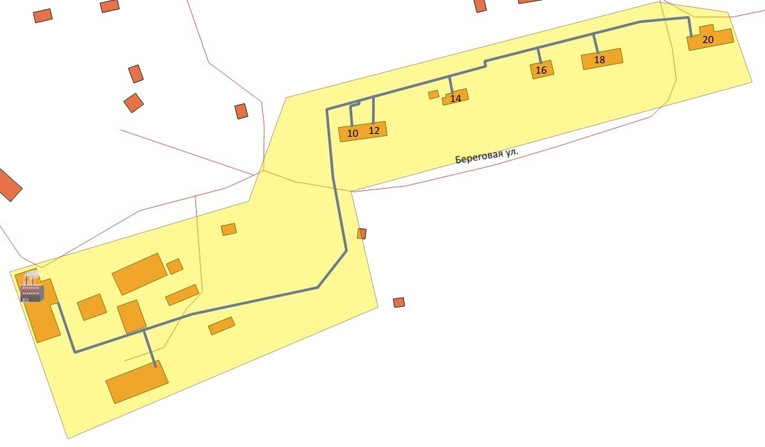
Рисунок 1.5.9. Зона действия котельной ОАО «РЖД».

1.6. Тепловые нагрузки потребителей тепловой энергии
Централизованная система теплоснабжения г. Октябрьска обеспечивает поставку тепловой энергии потребителям для нужды отопления, вентиляции и горячего водоснабжения (ГВС). Общая расчетная тепловая нагрузка потребителей, подключенных к централизованной системе теплоснабжения города Октябрьска, составляет на 01.01.2020 г. 24,52 Гкал/ч, в том числе на обеспечение нужд ГВС 0,556 Гкал/ч. На рисунке 1.6.1 приведена структура тепловой нагрузки по ее функциональному назначению.

Рисунок 1.6.1. Структура тепловой нагрузки г. Октябрьск по функциональному назначению.
Как видно из рисунка в целом по системе теплоснабжения г. Октябрьска преобладает отопительная нагрузка. Её доля составляет 89,22% от всей тепловой нагрузки города. На долю тепловых нагрузок вентиляции и горячего водоснабжения (ГВС) приходится 1,04% и 10,78%, соответственно.
Потребителями тепловой энергии, системы централизованного теплоснабжения г. Октябрьска являются:
- строительный фонд жилого назначения;
- объекты социально-культурного назначения;
- объекты производственного (и приравненного к производственному) назначения.
Жилой фонд г. Октябрьска состоит из многоэтажной застройки (около 8%) и индивидуальной жилой застройки (92% от общей площади жилого фонда).
Основное количество тепловой энергии потребляется объектами жилого назначения и социально культурного назначения. Незначительное количество тепла потребляют здания производственного назначения. На рисунке 1.2. приведено распределение тепловой нагрузки по видам потребителей нагрузки.

Рисунок 1.2. Структура тепловой нагрузки объектов г. Октябрьск по видам потребителей.
Как видно из рисунка 1.2. основным потребителем тепловой энергии является жилая застройка. На ее долю приходится 76,84% тепловой нагрузки. Доля тепловой нагрузки на теплоснабжение зданий социально-бытового и общественного назначения составляет 15,18%. На долю нагрузок промышленных и приравненных к ним объектов приходится 7,98%.
В таблице 1.1 приведены данные по присоединённым нагрузкам по каждому источнику теплоснабжения. Из них видно, что основными тепловыми источниками города являются котельные №№ 11-1,11-3 и 11-4, обеспечивающие покрытие 80 % тепловых нагрузок города. Остальные 20% тепловых нагрузок города обеспечиваются теплом от котельных № № 11-2, 11-5, 11-6, 11-7, 11-8, 11-9 и ведомственной котельной ОАО «РЖД».
За последние пять лет значительных изменений значений договорной и фактически присоединенной тепловой нагрузки потребителей к тепловым источникам не происходило.

Таблица 2.1.1. Договорные тепловые нагрузки потребителей тепловой энергии г. Октябрьск.
Источник тепловой энергии | Присоединенная тепловая нагрузка (мощность), Гкал/ч
 | Жилье |  |  |  | Объекты общественного назначения |  |  |  | Объекты промышленности |  |  |  | Суммарная нагрузка
 | Отопление | Вентиляция | ГВС | Всего | Отопление | Вентиляция | ГВС | Всего | Отопление | Вентиляция | ГВС | Всего | Отопление | Вентиляция | ГВС | Всего
Котельные ООО «Самрэк-Эксплуатация» | 18,585 | 0 | 0,522 | 19,107 | 4,238 | 0 | 0,033 | 4,271 | 0,809 | 0 | 0,001 | 0,81 | 23,632 | 0 | 0,556 | 24,188
Котельная №1 | 4,532 | - | 0,279 | 4,811 | 1,86 | - | 0,015 | 1,875 | 0,739 | - | 0,001 | 0,74 | 7,131 | 0 | 0,295 | 7,426
Котельная №2 | 1,999 | - |  | 1,999 | 0,161 | - |  | 0,161 | 0,062 | - |  | 0,062 | 2,222 | 0 | 0 | 2,222
Котельная №3 | 6,693 | - |  | 6,693 | 1,023 | - |  | 1,023 |  | - |  |  | 7,716 | 0 | 0 | 7,716
Котельная №4 | 1,039 | - | 0,145 | 1,184 | 0,2 | - |  | 0,2 |  | - |  |  | 1,239 | 0 | 0,145 | 1,384
Котельная №5 | 2,262 | - |  | 2,262 | 0,316 | - |  | 0,316 | 0,008 | - |  | 0,008 | 2,586 | 0 | 0 | 2,586
Котельная №6 |  | - |  |  | 0,102 | - | 0,018 | 0,12 |  | - |  |  | 0,102 | 0 | 0,018 | 0,12
Котельная №7 | 0,267 | - |  | 0,267 |  | - |  |  |  | - |  |  | 0,267 | 0 | 0 | 0,267
Котельная №8 | 0,017 | - |  | 0,017 | 0,222 | - |  | 0,222 |  | - |  |  | 0,239 | 0 | 0 | 0,239
Котельная №9 | 1,776 | - | 0,098 | 1,874 | 0,354 | - |  | 0,354 |  | - |  |  | 2,13 | 0 | 0,098 | 2,228
Котельная ОАО «РЖД» | 0,052 | 0 | 0 | 0,052 | 0 | 0 | 0 | 0 | 0,18 | 0,1 | 0 | 0,28 | 0,232 | 0,1 | 0 | 0,332
Всего | 18,637 | 0 | 0,522 | 19,159 | 4,238 | 0 | 0,033 | 4,271 | 0,989 | 0,1 | 0,001 | 1,09 | 23,864 | 0,1 | 0,556 | 24,52

2. Раздел 1. Показатели перспективного спроса на тепловую энергию (мощность) и теплоноситель в установленных границах территории поселения, городского округа Октябрьск.

2.1 Площадь строительных фондов и приросты площади строительных фондов по расчетным элементам территориального деления с разделением объектов строительства на многоквартирные дома, жилые дома, общественные здания и производственные здания промышленных предприятий
Проект схемы теплоснабжения города Октябрьска разрабатывается на период до 2030 года. Перспектива развития города разбивается на два пятилетних временных периода:
- первый период перспективного планирования 2020-2025 г.г.;
- второй период перспективного планирования 2025-2030 г.г.;
Генеральным планом, по уточненной информации у МКУ «Комитет по архитектуре, строительству и транспорту Администрации г.о. Октябрьск» предусматривается развитие средне этажной жилой застройки в границах городского округа на трех площадках за счет замены ветхого жилого фонда (две площадки) и уплотнения существующей жилой застройки (три площадки). В проекте были учтены утвержденные архитектурно-планировочные задания (АПЗ) на проектирование секционных жилых домов:
- первая площадка, расположена на пер. Кирпичный жилой район «Центр».
- вторая площадка расположена в районе «Центр», по ул. Ватутина. Участок свободен от строений;
- третья площадка, расположена на ул. Шмидта жилой район «Центр».
В целом Генеральным планом развития г. Октябрьск предусмотрено увеличение строительных фондов на 86 520 м² общей площади, что означает увеличение тепловых нагрузок города на 5-6 Гкал/час.
Уточненные данные по планируемому перспективному строительству в г. Октябрьск, предоставленные МКУ «Комитет по архитектуре, строительству и транспорту Администрации городского округа Октябрьск», приведены в таблице 2.2.1. В работе также использовалась информация ООО «СамРЭК-Эксплуатация» о выданных технических условиях на присоединение к тепловым сетям отдельных зданий.
Таблица 2.2.1. Планируемое строительство в городе Октябрьске до 2030 года.
№  п/п | Наименование объекта | Месторасположение объектов | Период перспективы
1 | Пер. Кирпичный, 8 | Центральная часть города | 2020-2021
2 | Ул. Ватутина, 75 |  | 2020-2021
3 | В районе ул. Ватутина, 75 |  | 2022-2025
4 | Ул. Шмидта, 24 |  | 2022-2025
5 | Ул. Шмидта, 26 |  | 2022-2025
Как видно из таблицы все перспективное строительство г. Октябрьск, предусмотренное Генеральным планом, запланировано на период 2020-2025 г. г. На указанный период (ближайшая перспектива на 5 лет) исходные данные по вводу объектов перспективной застройки территории города были детально проработаны. Строительства новых объектов на второй этап перспективного планирования Генеральным планом г. Октябрьск не предусматривается.
Утвержденным Генеральным планом развития г. Октябрьск предусматривается 4 варианта прогноза перспективной численности населения г. Октябрьск. Наиболее вероятным представляется прогноз по 3-ему варианту (цитата из Генерального плана): «Ежегодный миграционный прирост в г. Октябрьск составит 89 человек/год, тогда численность населения этого городского округа стабилизируется и на прогнозный период достигнет 25,3 тыс. чел. При соответствующем регулировании миграционных процессов, предусмотренном «Схемой территориального планирования Самарской области» (до 2030 года), эта цифра неизбежно возрастет».
Однако, 4-ый вариант прогноза численности населения принят в Генеральном плане основным. Он, этот вариант, учитывает, что (цитата и Генерального плана) «г. Октябрьск может принимать около 500 человек ежегодно. Вариант учитывает также потенциал резервных территорий, которыми располагает городской округ». В 4-м варианте прогноза численности населения Октябрьска составит 35 380 человек в 2030 году.
В связи с этим, в проекте схемы теплоснабжения г. Октябрьск предусматриваются 2 (два) варианта развития города:
1 вариант – численность населения города остается на существующем уровне, претерпевая незначительные изменения в сторону роста или сокращения, что соответствует третьему варианту прогноза численности, указанному в Генплане;
2 вариант (оптимистический) – численность населения города увеличивается, до 35 000 к 2030 г., что соответствует 4-му варианту прогноза численности населения, приведенному в Генплане г. Октябрьск.
В связи с этим, прогнозы приростов площадей строительных фондов будут также иметь 2 варианта:
- 1 вариант, предусмотренный Генеральным планом развития г. Октябрьский, в котором на 2 и 3 периоды перспективного планирования, т.е. с 2020 по 2025 и с 2025 по 2030 годы, увеличение строительных фондов не предусматривается;
- 2 вариант, в котором в периоды перспективного планирования 2020-2025 г. и 2025-2030 г. темпы застройки территории города будут сохраняться на уровне первого периода планирования, т.е. темпы застройки территории города во всех двух периодах перспективного планирования будут сохраняться на уровне, предусмотренном Генеральным планом для первого периода планирования развития города.
Соответственно, если Генеральным планом развития г. Октябрьск предусмотрен ввод площадей строительных фондов в первом периоде перспективного планирования (2020-2025 г.г.) в размере ∼ 10 тыс. м² в зоне централизованного отопления, то во втором (2020-2025 г.г.;) и третьем (2025-2030 г.г.;) периодах планирования будут также вводится по 10-15 тыс. м² площадей строительных фондов в зонах с централизованным отоплением, согласно второму (оптимистическому) варианту развития города.

2.2. Объемы потребления тепловой энергии (мощности), теплоносителя и приросты потребления тепловой энергии (мощности), теплоносителя с разделением по видам теплопотребления в каждом расчетном элементе территориального деления на каждом этапе
Согласно утвержденному Генеральному плану развития г. Октябрьск, теплоснабжение объектов нового строительства города должно решаться от автономных источников тепла. Такое положение дел с теплоснабжением принято Генеральным планом, но во многом противоречит действующему законодательству (Федеральный закон от 09.07.2010 № 190-ФЗ «О теплоснабжении»). Согласно действующему законодательству в городе, где существуют система (- мы) централизованного теплоснабжения, должны в первую очередь загружаться источники комбинированной выработки электрической и тепловой энергии и крупные котельные.
В Генеральном плане развития г. Октябрьск для покрытия тепловых нагрузок объектов социально-культурно-бытового назначения принимаются отдельные отопительные модули, встроенные или локальные пристроенные котельные, обеспечивающие тепловые нагрузки отопления, вентиляции и горячего водоснабжения. Для отопления объектов индивидуальной застройки принимаются индивидуальные теплоисточники тепловой энергии. В качестве топлива везде принят природный газ, поставляемый по сетям газоснабжающей организации - Сызранское линейное производственное управление магистральных газопроводов Общества с ограниченной ответственности «Газпром-трансгаз Самара» по договору с ООО «Газпром межрегион газ» г. о. Октябрьск.
Тепловые нагрузки общественных проектируемых зданий, указанные в Генеральном плане, приведены в таблице 2.2.1.
Теплоснабжение объектов нового строительства, согласно Генеральному плану городского округа Октябрьск, разработанному ГУП институт «ТеррНИИгражданпроект», г. Самара, на период до 2030 г. планируется так же осуществлять от автономных источников тепла.
В качестве источников тепловой энергии для жилых домов запланированы индивидуальные тепловые источники для каждого здания потребителя.
Таким образом, перспективная застройка г. Октябрьска согласно утвержденному Генеральному плану развития территории города, в рассматриваемой перспективе до 2030 г. фактически не планирует приростов тепловой нагрузки централизованной системы отопления, а решает вопросы обеспечения тепловой энергией за счет строительства небольших локальных котельных и индивидуальных тепловых источников, что очень не эффективно.
Для уточнения прироста перспективных тепловых нагрузок города были проанализированные выданные ООО «Самрэк-Эксплуатация» действующие технические условия на присоединение объектов строительства к тепловым сетям города. Результаты анализа выданных технических условий представлены в таблице 2.2.2.
Таблица 2.2.2. Результаты анализа выданных технических условий ООО «Самрэк-Эксплуатация» на присоединение тепловых потребителей.
Адрес |  |  | Тип потребителя | Договорная нагрузка, Гкал/ч
Улица | Дом | Корпус/стр-е |  | Отопление | Вентиляция | ГВС
Ул. 3-го Октября | 103 | - | Прочие потребители | 0,008
Ул. Ленина | - | - | Прочие потребители | 0,017
Итого: |  |  |  | 0,025

Необходимо отметить, что в 2014-2019 г. г. в г. о. Октябрьск согласно Генеральному плану развития были построены:
- 3-х этажный жилой дом по ул. 3-го Октября, дом № 15, корпус 2 с общей тепловой нагрузкой 0,12 Гкал/ч;
- 3-х этажный жилой дом по ул. Станиславского, дом № 3 с общей тепловой нагрузкой 0,14 Гкал/ч;
Исходя из прироста площадей и прогнозных удельных расходов тепловой энергии (см. Главу 2 Обосновывающих материалов к схеме теплоснабжения) на 2-ой и 3-ий этапы перспективного планирования (по второму варианту оптимистического развития системы теплоснабжения), можно с достаточной степенью вероятности принять, что увеличение требуемых тепловых мощностей/нагрузок по городу будет составлять около 1,22 - 1,23 Гкал/ч для каждого планируемого пятилетнего периода.
Кроме этого, при определении перспективной нагрузки тепловых источников необходимо учитывать высвобождение тепловых нагрузок зданий, идущих под расселение и снос, т.е. нагрузки ветхих и аварийных зданий, отключенных от централизованной системы отопления. В таблице 2.2.3. приведены данные по запланированному сносу ветхого и аварийного жилья. Сносы иных зданий и строений в г. Октябрьск на рассматриваемые периоды планирования не планируются.
Таблица 2.2.3. Запланированный снос ветхого и аварийного жилья и высвобождающиеся при этом тепловые мощности.

№  п\п | Адрес | № дома | Год переселения | Тепловая нагрузка | Источник тепловой энергии
1 | Ул. Шмидта | 32 | 2022 | 0,06 | Котельная №11-1
2 | Ул. Шмидта | 24 | 2022 | 0,06 | Котельная №11-1
3 | Ул. Вокзальная | 3 | 2022 | 0,004 | Котельная №11-3
4 | Ул. Вокзальная | 8 | 2022 | 0,043 | Котельная №11-3
5 | Ул. Береговая | 18 | 2022 | 0,01 | Котельная  ОАО «РЖД»
6 | Ул. Шмидта | 26 | 2022 | 0,063 | Котельная №11-1
7 | Ул. Вокзальная | 9 | 2022 | 0,025 | Котельная №11-3
8 | Ул. Вокзальная | 6 | 2022 | 0,021 | Котельная №11-3
9 | Ул. Шмидта | 28 | 2023 | 0,061 | Котельная №11-1
10 | Ул. Шмидта | 30 | 2023 | 0,06 | Котельная №11-1
11 | Ул. Вокзальная | 5 | 2023 | 0,012 | Котельная №11-3
12 | Ул. Вокзальная | 7 | 2023 | 0,064 | Котельная №11-3
13 | Ул. Вокзальная | 11 | 2023 | 0,028 | Котельная №11-3
14 | Ул. Вокзальная | 13 | 2024 | 0,028 | Котельная №11-3
15 | Ул. Плодовая | 1 | 2024 | 0,01 | Котельная 11-2
16 | Ул. Береговая | 16 | 2024 | 0,01 | Котельная  ОАО «РЖД»
17 | Ул. Пирогова | 12 | 2024 | 0,071 | Котельная 11-5
18 | Ул. Пирогова | 3 | 2024 | 0,08 | Котельная 11-5
19 | Ул. Шмидта | 32 | 2024 | 0,06 | Котельная №11-1
20 | Ул. Гоголя | 30 | 2024 | 0,051 | Котельная №11-3
21 | Ул. Луговая | 11 | 2024 | 0,007 | Котельная 11-2
 | Итого: |  |  | 0,828

Из таблицы 2.2.3. видно, что снос всех знаний приходится на первый период рассматриваемой перспективы планирования, т.е. на 2020-2025 годы. На всех рассматриваемых к расселению и сносу объектах присутствует только отопительная нагрузка. Нагрузка ГВС на сносимых зданиях отсутствует.
Объекты, запланированные к сносу, подключены к котельным № 11-1, 11-2, 11-3, 11-5. За счет сноса ветхого и аварийного жилья отопительная нагрузка централизованной системы отопления г. Октябрьска за первый период рассматриваемой перспективы (2020-2025 г.г.) должна уменьшиться на 0,803 Гкал/ч.
В следующие, 2-ой этап перспективного планирования она (тепловая мощность потребителей) не будет изменяться, если принять 1 вариант развития системы теплоснабжения или будет увеличиваться на 1,22-1,23 Гкал/ч за каждые 5 лет при втором (оптимистическом) варианте развития системы теплоснабжения.
В таблице 2.2.4. приведены тепловая нагрузка потребителей тепловой энергии в рассматриваемые периоды перспективы и с учетом первого варианта развития системы теплоснабжения г. Октябрьск. Из таблицы 2.2.4. видно, что на 2030 год суммарная тепловая нагрузка (мощность), подключенная к тепловым источникам города, составляет 23,717 Гкал/ч.
В таблице 2.2.5. приведены тепловая нагрузка потребителей тепловой энергии в рассматриваемые периоды перспективы и с учетом второго (оптимистического) варианта развития системы теплоснабжения г. Октябрьск. Из данных таблицы 2.2.5. видно, что в 2030 году суммарная тепловая нагрузка (мощность), подключенная к тепловым источникам города, составляет 24,942 Гкал/ч.

Подробный расчет прогнозных нагрузок с территориальным разделением нагрузок по единицам территориального деления, кадастровым кварталам, приведен в Приложении 1 Главы 2 Обосновывающих материалов к схеме теплоснабжения.

Таблица 2.2.4. Перспективные тепловые нагрузки потребителей тепловой энергии, подключенных к централизованной системе теплоснабжения г. Октябрьск (вариант 1 развития системы теплоснабжения).
Назначение объектов | Присоединенная тепловая нагрузка на 2020 г., Гкал/ч |  |  | Прирост тепловой нагрузки за период 2020-2025 г., Гкал/ч |  |  | Присоединенная тепловая нагрузка на 2025 г., Гкал/ч |  |  | Прирост тепловой нагрузки за период 2025-2030 г., Гкал/ч |  |  | Присоединенная тепловая нагрузка на 2030 г., Гкал/ч
 | Отопление и вентиляция | ГВС | Всего | Отопление и вентиляция | ГВС | Всего | Отопление и вентиляция | ГВС | Всего | Отопление и вентиляция | ГВС | Всего | Отопление и вентиляция | ГВС | Всего
Объекты жилого назначения | 18,637 | 0,522 | 19,159 | -0,828 | 0 | -0,828 | 17,809 | 0,522 | 18,331 | 0 | 0 | 0 | 17,809 | 0,522 | 18,331
Объекты общественного назначения | 4,238 | 0,033 | 4,271 | 0,025 | 0 | 0,025 | 4,263 | 0,033 | 4,296 | 0 | 0 | 0 | 4,263 | 0,033 | 4,296
Объекты промышленности | 1,089 | 0,001 | 1,09 | 0 | 0 | 0 | 1,089 | 0,001 | 1,09 | 0 | 0 | 0 | 1,089 | 0,001 | 1,09
Всего | 23,964 | 0,556 | 24,52 | -0,803 | 0 | -0,803 | 23,161 | 0,556 | 23,717 | 0 | 0 | 0 | 23,161 | 0,556 | 23,717

Таблица 2.2.5. Перспективные тепловые нагрузки потребителей тепловой энергии, подключенных к централизованной системе теплоснабжения г. Октябрьск (вариант 2, оптимистический вариант развития системы теплоснабжения).
Назначение объектов | Присоединенная тепловая нагрузка на 2020 г., Гкал/ч |  |  | Прирост тепловой нагрузки за период 2020-2025 г., Гкал/ч |  |  | Присоединенная тепловая нагрузка на 2025 г., Гкал/ч |  |  | Прирост тепловой нагрузки за период 2025-2030 г., Гкал/ч |  |  | Присоединенная тепловая нагрузка на 2030 г., Гкал/ч
 | Отопление и вентиляция | ГВС | Всего | Отопление и вентиляция | ГВС | Всего | Отопление и вентиляция | ГВС | Всего | Отопление и вентиляция | ГВС | Всего | Отопление и вентиляция | ГВС | Всего
Объекты жилого назначения | 18,637 | 0,522 | 19,159 | -0,828 | 0 | -0,828 | 17,809 | 0,522 | 18,331 | 0,835 | 0,146 | 0,981 | 18,644 | 0,668 | 19,312
Объекты общественного назначения | 4,238 | 0,033 | 4,271 | 0,025 | 0 | 0,025 | 4,263 | 0,033 | 4,296 | 0,207 | 0,037 | 0,244 | 4,47 | 0,07 | 4,54
Объекты промышленности | 1,089 | 0,001 | 1,09 | 0 | 0 | 0 | 1,089 | 0,001 | 1,09 | 0 | 0 | 0 | 1,089 | 0,001 | 1,09
Всего | 23,964 | 0,556 | 24,52 | -0,803 | 0 | -0,803 | 23,161 | 0,556 | 23,717 | 1,042 | 0,183 | 1,225 | 24,203 | 0,739 | 24,942

На рисунке 2.2.1. представлены перспективные тепловые нагрузки (оптимистический вариант развития системы теплоснабжения) потребителей тепловой энергии г. Октябрьск, подключенных к централизованной системе теплоснабжения г. Октябрьск.

Рисунок 2.2.1. Перспективные тепловые нагрузки потребителей тепловой энергии, подключенных к централизованной системе теплоснабжения г. Октябрьск (вариант 2, оптимистический вариант развития системы теплоснабжения).

Таблица 2.2.6. Перспективные тепловые нагрузки источников тепловой энергии г. Октябрьск (вариант 1 развития системы теплоснабжения).
Источник тепловой энергии | Присоединенная тепловая нагрузка на 2020 г., Гкал/ч |  |  | Прирост тепловой нагрузки за период 2020-2025 г., Гкал/ч |  |  | Присоединенная тепловая нагрузка на 2025 г., Гкал/ч |  |  | Прирост тепловой нагрузки за период 2025-2030 г., Гкал/ч |  |  | Присоединенная тепловая нагрузка на 2030 г., Гкал/ч
 | Отопление и вентиляция | ГВС | Всего | Отопление и вентиляция | ГВС | Всего | Отопление и вентиляция | ГВС | Всего | Отопление и вентиляция | ГВС | Всего | Отопление и вентиляция | ГВС | Всего
Котельная №11-1 | 7,131 | 0,295 | 7,426 | -0,347 | 0 | -0,347 | 6,784 | 0,295 | 7,079 | 0 | 0 | 0 | 6,784 | 0,295 | 7,079
Котельная №11-2 | 2,222 | 0 | 2,222 | -0,009 | 0 | -0,009 | 2,213 | 0 | 2,213 | 0 | 0 | 0 | 2,213 | 0 | 2,213
Котельная №11-3 | 7,716 | 0 | 7,716 | -0,276 | 0 | -0,276 | 7,44 | 0 | 7,44 | 0 | 0 | 0 | 7,44 | 0 | 7,44
Котельная №11-4 | 1,239 | 0,145 | 1,384 | 0 | 0 | 0 | 1,239 | 0,145 | 1,384 | 0 | 0 | 0 | 1,239 | 0,145 | 1,384
Котельная №11-5 | 2,586 | 0 | 2,586 | -0,151 | 0 | -0,151 | 2,435 | 0 | 2,435 | 0 | 0 | 0 | 2,435 | 0 | 2,435
Котельная №11-6 | 0,102 | 0,018 | 0,12 | 0 | 0 | 0 | 0,102 | 0,018 | 0,12 | 0 | 0 | 0 | 0,102 | 0,018 | 0,12
Котельная №11-7 | 0,267 | 0 | 0,267 | 0 | 0 | 0 | 0,267 | 0 | 0,267 | 0 | 0 | 0 | 0,267 | 0 | 0,267
Котельная №11-8 | 0,239 | 0 | 0,239 | 0 | 0 | 0 | 0,239 | 0 | 0,239 | 0 | 0 | 0 | 0,239 | 0 | 0,239
Котельная №11-9 | 2,13 | 0,098 | 2,228 | 0 | 0 | 0 | 2,13 | 0,098 | 2,228 | 0 | 0 | 0 | 2,13 | 0,098 | 2,228
Котельная РЖД | 0,332 | 0 | 0,332 | -0,02 | 0 | -0,02 | 0,312 | 0 | 0,312 | 0 | 0 | 0 | 0,312 | 0 | 0,312

Таблица 2.2.7. Перспективные тепловые нагрузки источников тепловой энергии г. Октябрьск (вариант 2, оптимистический вариант развития системы теплоснабжения).
Источник тепловой энергии | Присоединенная тепловая нагрузка на 2020 г., Гкал/ч |  |  | Прирост тепловой нагрузки за период 2020-2025 г., Гкал/ч |  |  | Присоединенная тепловая нагрузка на 2025 г., Гкал/ч |  |  | Прирост тепловой нагрузки за период 2025-2030 г., Гкал/ч |  |  | Присоединенная тепловая нагрузка на 2030 г., Гкал/ч
 | Отопление и вентиляция | ГВС | Всего | Отопление и вентиляция | ГВС | Всего | Отопление и вентиляция | ГВС | Всего | Отопление и вентиляция | ГВС | Всего | Отопление и вентиляция | ГВС | Всего
Котельная №11-1 | 7,131 | 0,295 | 7,426 | -0,347 | 0 | -0,347 | 6,784 | 0,295 | 7,079 | 0,388 | 0,11 | 0,498 | 7,172 | 0,405 | 7,577
Котельная №11-2 | 2,222 | 0 | 2,222 | -0,009 | 0 | -0,009 | 2,213 | 0 | 2,213 | 0,074 | 0 | 0,074 | 2,287 | 0 | 2,287
Котельная №11-3 | 7,716 | 0 | 7,716 | -0,276 | 0 | -0,276 | 7,44 | 0 | 7,44 | 0,243 | 0 | 0,243 | 7,683 | 0 | 7,683
Котельная №11-4 | 1,239 | 0,145 | 1,384 | 0 | 0 | 0 | 1,239 | 0,145 | 1,384 | 0,188 | 0,08 | 0,268 | 1,427 | 0,225 | 1,652
Котельная №11-5 | 2,586 | 0 | 2,586 | -0,151 | 0 | -0,151 | 2,435 | 0 | 2,435 | 0,068 | 0 | 0,068 | 2,503 | 0 | 2,503
Котельная №11-6 | 0,102 | 0,018 | 0,12 | 0 | 0 | 0 | 0,102 | 0,018 | 0,12 | 0,008 | 0 | 0,008 | 0,11 | 0,018 | 0,128
Котельная №11-7 | 0,267 | 0 | 0,267 | 0 | 0 | 0 | 0,267 | 0 | 0,267 | 0,008 | 0 | 0,008 | 0,275 | 0 | 0,275
Котельная №11-8 | 0,239 | 0 | 0,239 | 0 | 0 | 0 | 0,239 | 0 | 0,239 | 0,065 | 0 | 0,065 | 0,304 | 0 | 0,304
Котельная №11-9 | 2,13 | 0,098 | 2,228 | 0 | 0 | 0 | 2,13 | 0,098 | 2,228 | 0 | 0 | 0 | 2,13 | 0,098 | 2,228
Котельная РЖД | 0,332 | 0 | 0,332 | -0,02 | 0 | -0,02 | 0,312 | 0 | 0,312 | 0 | 0 | 0 | 0,312 | 0 | 0,312

2.3. Потребление тепловой энергии (мощности) и теплоносителя объектами, расположенными в производственных зонах, с учетом возможных изменений производственных зон и их перепрофилирования и приросты потребления тепловой энергии (мощности), теплоносителя производственными объектами с разделением по видам теплопотребления и по видам теплоносителя (горячая вода и пар) на каждом этапе

Объекты, расположенные в производственных зонах не подключены к централизованной системе теплоснабжения. Изменение и перепрофилирование производственных зон по имеющимся данным не запланировано.

3. Раздел 2. Перспективные балансы тепловой мощности источников тепловой энергии и тепловой нагрузки потребителей
В соответствии с Методическими рекомендациями по разработке схем теплоснабжения, утвержденных совместным приказом Минэнерго России и Минрегион России от 29.12.2012 № 565/667 (п. п. 77 - 81 и П 6.5) фактическая тепловая нагрузка на коллекторах источников тепловой энергии принималась по фактическим данным отпусков тепла, зафиксированных в предоставленных суточных ведомостях в период минимальных температур наружного воздуха. Данные фактического отпуска тепловой энергии в период достигнутого зимнего максимума при температуре минус 30^{о}С (29-30 января 2014 г.) принимались в дальнейшем за расчетную нагрузку внешних потребителей на коллекторах источников тепловой энергии и учитывались как базовые нагрузки в расчетах перспективных нагрузок тепловых источников.
Для расчетов мощности «нетто» котельных тепловые нагрузки собственных и хозяйственных нужд принимались по отчетным данным за 2019 г. и в дальнейшем не изменялись.
Перспективные нагрузки собственных и хозяйственных нужд источников тепловой энергии претерпевали изменения в случаях ввода нового оборудования и других, запланированных на перспективу, изменениях в структуре потребления тепла на собственные и хозяйственные нужды котельных. Расчеты балансов тепловой энергии (мощности) и перспективной тепловой нагрузки в каждой из выделенных зон действия источников тепловой определением резервов (дефицитов) существующей энергии с располагаемой тепловой мощности источников тепловой энергии г. Октябрьск сведены в таблицы, приведенные ниже.
Балансы тепловой энергии (мощности) и перспективной тепловой нагрузки в зоне действия каждой котельной с определением резервов (дефицитов) существующих располагаемых тепловых мощностей источников тепловой энергии приведены в таблицах 3.1 – 3.10

Таблица 3.1. Балансы тепловой энергии (мощности) и перспективной тепловой нагрузки в зоне действия котельной № 11-1.
Зона действия  котельной № 11-1 | Единица  измерения | 2019 г. | 2025 г. | 2030 г.
Установленная тепловая мощность | Гкал/ч | 21,156 | 21,156 | 21,156
Средневзвешенный срок службы котельных агрегатов | год | 11 | 17 | 22
Располагаемая мощность оборудования | Гкал/ч | 17,98 | 17,98 | 17,98
- в том числе по горячей воде | Гкал/ч | 17,98 | 17,98 | 17,98
Ограничения установленной тепловой мощности | Гкал/ч | 3,176 | 3,176 | 3,176
Собственные нужды | Гкал/ч | 0,047 | 0,047 | 0,047
Хозяйственные нужды | Гкал/ч | - | - | -
Потери мощности в тепловой сети (фактические) | Гкал/ч | 0,5871 | 0,5871 | 0,5871
Присоединенная тепловая нагрузка отопления и вентиляции | Гкал/ч | 7,131 | 6,784 | 7,172
- ГВС (средняя за сутки) | Гкал/ч | 0,295 | 0,295 | 0,405
Достигнутый максимум тепловой нагрузки в горячей воде на отопление и вентиляцию | Гкал/ч | -
Резерв(+)/дефицит(-) тепловой мощности | Гкал/ч | 10,21 | 10,56 | 10,17
Доля резерва | % | 56,81 | 58,74 | 56,58

Таблица 3.2. Балансы тепловой энергии (мощности) и перспективной тепловой нагрузки в зоне действия котельной № 11-2.
Зона действия  котельной № 11-2 | Единица  измерения | 2019 г. | 2025 г. | 2030 г.
Установленная тепловая мощность | Гкал/ч | 3,956 | 3,956 | 3,956
Средневзвешенный срок службы котельных агрегатов | год
Располагаемая мощность оборудования | Гкал/ч | 3,363 | 3,363 | 3,363
- в том числе по горячей воде | Гкал/ч | 3,363 | 3,363 | 3,363
Ограничения установленной тепловой мощности | Гкал/ч | 0,593 | 0,593 | 0,593
Собственные нужды | Гкал/ч | 0,024 | 0,024 | 0,024
Хозяйственные нужды | Гкал/ч | - | - | -
Потери мощности в тепловой сети (фактические) | Гкал/ч | 0,419 | 0,419 | 0,419
Присоединенная тепловая нагрузка отопления и вентиляции | Гкал/ч | 2,222 | 2,213 | 2,287
- ГВС (средняя за сутки) | Гкал/ч | 0 | 0 | 0
Достигнутый максимум тепловой нагрузки в горячей воде на отопление и вентиляцию | Гкал/ч | - | - | -
Резерв(+)/дефицит(-) тепловой мощности | Гкал/ч | 0,70 | 0,71 | 0,63
Доля резерва | % | 20,76 | 21,02 | 18,82

Таблица 3.3. Балансы тепловой энергии (мощности) и перспективной тепловой нагрузки в зоне действия котельной № 11-3.
Зона действия  котельной № 11-3 | Единица  измерения | 2019 г. | 2025 г. | 2030 г.
Установленная тепловая мощность | Гкал/ч | 13,76 | 13,76 | 13,76
Средневзвешенный срок службы котельных агрегатов | год
Располагаемая мощность оборудования | Гкал/ч | 11,7 | 11,7 | 11,7
- в том числе по горячей воде | Гкал/ч | 11,7 | 11,7 | 11,7
Ограничения установленной тепловой мощности | Гкал/ч | 2,06 | 2,06 | 2,06
Собственные нужды | Гкал/ч | 0,067 | 0,067 | 0,067
Хозяйственные нужды | Гкал/ч | - | - | -
Потери мощности в тепловой сети (фактические) | Гкал/ч | 0,389 | 0,389 | 0,389
Присоединенная тепловая нагрузка отопления и вентиляции | Гкал/ч | 7,716 | 7,44 | 7,683
- ГВС (средняя за сутки) | Гкал/ч | 0 | 0 | 0
Достигнутый максимум тепловой нагрузки в горячей воде на отопление и вентиляцию | Гкал/ч | - | - | -
Резерв(+)/дефицит(-) тепловой мощности | Гкал/ч | 3,53 | 3,80 | 3,56
Доля резерва | % | 30,15 | 32,51 | 30,44

Таблица 3.4. Балансы тепловой энергии (мощности) и перспективной тепловой нагрузки в зоне действия котельной № 11-4.
Зона действия  котельной № 11-4 | Единица  измерения | 2019 г. | 2025 г. | 2030 г.
Установленная тепловая мощность | Гкал/ч | 12,9 | 12,9 | 12,9
Средневзвешенный срок службы котельных агрегатов | год
Располагаемая мощность оборудования | Гкал/ч | 10,97 | 10,97 | 10,97
- в том числе по горячей воде | Гкал/ч | 10,97 | 10,97 | 10,97
Ограничения установленной тепловой мощности | Гкал/ч | 1,93 | 1,93 | 1,93
Собственные нужды | Гкал/ч | 0,029 | 0,029 | 0,029
Хозяйственные нужды | Гкал/ч | - | - | -
Потери мощности в тепловой сети (фактические) | Гкал/ч | 0,389 | 0,389 | 0,389
Присоединенная тепловая нагрузка отопления и вентиляции | Гкал/ч | 1,239 | 1,239 | 1,427
- ГВС (средняя за сутки) | Гкал/ч | 0,145 | 0,145 | 0,225
Достигнутый максимум тепловой нагрузки в горячей воде на отопление и вентиляцию | Гкал/ч | - | - | -
Резерв(+)/дефицит(-) тепловой мощности | Гкал/ч | 9,17 | 9,17 | 8,90
Доля резерва | % | 83,57 | 83,57 | 81,13

Таблица 3.5. Балансы тепловой энергии (мощности) и перспективной тепловой нагрузки в зоне действия котельной № 11-5.
Зона действия  котельной № 11-5 | Единица  измерения | 2019 г. | 2025 г. | 2030 г.
Установленная тепловая мощность | Гкал/ч | 5,59 | 5,59 | 5,59
Средневзвешенный срок службы котельных агрегатов | год
Располагаемая мощность оборудования | Гкал/ч | 4,75 | 4,75 | 4,75
- в том числе по горячей воде | Гкал/ч | 4,75 | 4,75 | 4,75
Ограничения установленной тепловой мощности | Гкал/ч | 0,84 | 0,84 | 0,84
Собственные нужды | Гкал/ч | 0,023 | 0,023 | 0,023
Хозяйственные нужды | Гкал/ч | - | - | -
Потери мощности в тепловой сети (фактические) | Гкал/ч | 0,188 | 0,188 | 0,188
Присоединенная тепловая нагрузка отопления и вентиляции | Гкал/ч | 2,586 | 2,435 | 2,503
- ГВС (средняя за сутки) | Гкал/ч | 0 | 0 | 0
Достигнутый максимум тепловой нагрузки в горячей воде на отопление и вентиляцию | Гкал/ч | - | - | -
Резерв(+)/дефицит(-) тепловой мощности | Гкал/ч | 1,95 | 2,10 | 2,04
Доля резерва | % | 41,12 | 44,29 | 42,86

Таблица 3.5. Балансы тепловой энергии (мощности) и перспективной тепловой нагрузки в зоне действия котельной № 11-6.
Зона действия  котельной № 11-6 | Единица  измерения | 2019 г. | 2025 г. | 2030 г.
Установленная тепловая мощность | Гкал/ч | 0,344 | 0,344 | 0,344
Средневзвешенный срок службы котельных агрегатов | год
Располагаемая мощность оборудования | Гкал/ч | 0,29 | 0,29 | 0,29
- в том числе по горячей воде | Гкал/ч | 0,29 | 0,29 | 0,29
Ограничения установленной тепловой мощности | Гкал/ч | 0,054 | 0,054 | 0,054
Собственные нужды | Гкал/ч | 0,0006 | 0,0006 | 0,0006
Хозяйственные нужды | Гкал/ч | - | - | -
Потери мощности в тепловой сети (фактические) | Гкал/ч | 0,0014 | 0,0014 | 0,0014
Присоединенная тепловая нагрузка отопления и вентиляции | Гкал/ч | 0,102 | 0,102 | 0,11
- ГВС (средняя за сутки) | Гкал/ч | 0,018 | 0,018 | 0,018
Достигнутый максимум тепловой нагрузки в горячей воде на отопление и вентиляцию | Гкал/ч | - | - | -
Резерв(+)/дефицит(-) тепловой мощности | Гкал/ч | 0,17 | 0,17 | 0,16
Доля резерва | % | 57,93 | 57,93 | 55,17

Таблица 3.6. Балансы тепловой энергии (мощности) и перспективной тепловой нагрузки в зоне действия котельной № 11-7.
Зона действия  котельной № 11-7 | Единица  измерения | 2019 г. | 2025 г. | 2030 г.
Установленная тепловая мощность | Гкал/ч | 0,516 | 0,516 | 0,516
Средневзвешенный срок службы котельных агрегатов | год
Располагаемая мощность оборудования | Гкал/ч | 0,439 | 0,439 | 0,439
- в том числе по горячей воде | Гкал/ч | 0,439 | 0,439 | 0,439
Ограничения установленной тепловой мощности | Гкал/ч | 0,077 | 0,077 | 0,077
Собственные нужды | Гкал/ч | 0,0022 | 0,0022 | 0,0022
Хозяйственные нужды | Гкал/ч | - | - | -
Потери мощности в тепловой сети (фактические) | Гкал/ч | 0,0135 | 0,0135 | 0,0135
Присоединенная тепловая нагрузка отопления и вентиляции | Гкал/ч | 0,267 | 0,267 | 0,275
- ГВС (средняя за сутки) | Гкал/ч | 0 | 0 | 0
Достигнутый максимум тепловой нагрузки в горячей воде на отопление и вентиляцию | Гкал/ч | - | - | -
Резерв(+)/дефицит(-) тепловой мощности | Гкал/ч | 0,16 | 0,16 | 0,15
Доля резерва | % | 35,60 | 35,60 | 33,78

Таблица 3.7. Балансы тепловой энергии (мощности) и перспективной тепловой нагрузки в зоне действия котельной № 11-8.

Зона действия  котельной № 11-8 | Единица  измерения | 2019 г. | 2025 г. | 2030 г.
Установленная тепловая мощность | Гкал/ч | 0,645 | 0,645 | 0,645
Средневзвешенный срок службы котельных агрегатов | год
Располагаемая мощность оборудования | Гкал/ч | 0,548 | 0,548 | 0,548
- в том числе по горячей воде | Гкал/ч | 0,548 | 0,548 | 0,548
Ограничения установленной тепловой мощности | Гкал/ч | 0,097 | 0,097 | 0,097
Собственные нужды | Гкал/ч | 0,002 | 0,002 | 0,002
Хозяйственные нужды | Гкал/ч | - | - | -
Потери мощности в тепловой сети (фактические) | Гкал/ч | 0,0091 | 0,0091 | 0,0091
Присоединенная тепловая нагрузка отопления и вентиляции | Гкал/ч | 0,239 | 0,239 | 0,304
- ГВС (средняя за сутки) | Гкал/ч | 0 | 0 | 0
Достигнутый максимум тепловой нагрузки в горячей воде на отопление и вентиляцию | Гкал/ч | - | - | -
Резерв(+)/дефицит(-) тепловой мощности | Гкал/ч | 0,30 | 0,30 | 0,23
Доля резерва | % | 54,36 | 54,36 | 42,50

Таблица 3.8. Балансы тепловой энергии (мощности) и перспективной тепловой нагрузки в зоне действия котельной № 11-9.
Зона действия  котельной № 11-9 | Единица  измерения | 2019 г. | 2025 г. | 2030 г.
Установленная тепловая мощность | Гкал/ч | 7,869 | 7,869 | 7,869
Средневзвешенный срок службы котельных агрегатов | год
Располагаемая мощность оборудования | Гкал/ч | 6,689 | 6,689 | 6,689
- в том числе по горячей воде | Гкал/ч | 6,689 | 6,689 | 6,689
Ограничения установленной тепловой мощности | Гкал/ч | 1,18 | 1,18 | 1,18
Собственные нужды | Гкал/ч | 0,011 | 0,011 | 0,011
Хозяйственные нужды | Гкал/ч | - | - | -
Потери мощности в тепловой сети (фактические) | Гкал/ч | 0,054 | 0,054 | 0,054
Присоединенная тепловая нагрузка отопления и вентиляции | Гкал/ч | 2,13 | 2,13 | 2,13
- ГВС (средняя за сутки) | Гкал/ч | 0,098 | 0,098 | 0,098
Достигнутый максимум тепловой нагрузки в горячей воде на отопление и вентиляцию | Гкал/ч | - | - | -
Резерв(+)/дефицит(-) тепловой мощности | Гкал/ч | 4,40 | 4,40 | 4,40
Доля резерва | % | 65,72 | 65,72 | 65,72

Таблица 3.10. Балансы тепловой энергии (мощности) и перспективной тепловой нагрузки в зоне действия ведомственной котельной ОАО «РЖД» ст. Правая Волга (котельная ПЧ-9).
Зона действия  котельной ОАО «РЖД» | Единица  измерения | 2019 г. | 2025 г. | 2030 г.
Установленная тепловая мощность | Гкал/ч | 0,5 | 0,5 | 0,5
Средневзвешенный срок службы котельных агрегатов | год
Располагаемая мощность оборудования | Гкал/ч | 0,5 | 0,5 | 0,5
- в том числе по горячей воде | Гкал/ч | 0,5 | 0,5 | 0,5
Ограничения установленной тепловой мощности | Гкал/ч | 0 | 0 | 0
Собственные нужды | Гкал/ч | 0,015 | 0,015 | 0,015
Хозяйственные нужды | Гкал/ч | - | - | -
Потери мощности в тепловой сети (фактические) | Гкал/ч | 0,022 | 0,022 | 0,022
Присоединенная тепловая нагрузка отопления и вентиляции | Гкал/ч | 0,332 | 0,312 | 0,312
- ГВС (средняя за сутки) | Гкал/ч | 0 | 0 | 0
Достигнутый максимум тепловой нагрузки в горячей воде на отопление и вентиляцию | Гкал/ч | - | - | -
Резерв(+)/дефицит(-) тепловой мощности | Гкал/ч | 0,13 | 0,15 | 0,15
Доля резерва | % | 26,20 | 30,20 | 30,20

Анализируя в целом централизованную систему теплоснабжения г. Октябрьска можно сделать вывод в целом существующая система теплоснабжения г. Октябрьск имеет существенные резервы по тепловым источникам для покрытия существующих тепловых нагрузок и перспективных тепловых нагрузок (мощности).

4. Раздел 3. Перспективные балансы теплоносителя
При расчетах перспективных балансов производительности водоподготовительных установок и максимального потребления теплоносителя теплопотребляющими установками потребителей, в том числе в аварийных режимах котельных ООО «Самрэк-Эксплуатация».
Балансы производительности водоподготовительных установок и подпитки тепловой сети в зонах действия источников тепловой энергии представлены в таблицах 4.1 – 4.2. Более подробно балансы водоподготовительных установок и их составляющие рассмотрены в Главе 4 обосновывающих материалов к схеме теплоснабжения
Таблица 4.1. Баланс производительности водоподготовительной установки и подпитки тепловой сети в зоне действия котельной № 11-1.
Показатель | Размерность | 2019 г. | 2025 г. | 2030 г.
Производительность ВПУ | тонн/ч | 94 | 94 | 94
Средневзвешенный срок службы | лет | 15 | 21 | 26
Располагаемая производительность ВПУ | тонн/ч | 94 | 94 | 94
Потери располагаемой производительности | % | 0 | 0 | 0
Собственные нужды | тонн/ч | - | - | -
Количество баков-аккумуляторов теплоносителя | Ед. | - | - | -
Емкость баков аккумуляторов | тыс. м³ | - | - | -
Максимум подпитки тепловой сети в эксплуатационном режиме | тонн/ч | 1,0 | 1,0 | 1,0
Максимальная подпитка тепловой сети в период повреждения участка | тонн/ч | 2,1 | 2,1 | 2,1
Резерв (+)/дефицит (-) ВПУ | т/ч | 68,9 | 68,9 | 68,9
Доля резерва | % | 96,7 | 96,7 | 96,7

Таблица 4.2. Баланс производительности водоподготовительной установки и подпитки тепловой сети в зоне действия котельной № 11-2.
Показатель | Размерность | 2019 г. | 2025 г. | 2030 г.
Производительность ВПУ | тонн/ч | 40 | 40 | 40
Средневзвешенный срок службы | лет | 15 | 15 | 15
Располагаемая производительность ВПУ | тонн/ч | 40 | 40 | 40
Потери располагаемой производительности | % | - | - | -
Собственные нужды | тонн/ч | - | - | -
Количество баков-аккумуляторов теплоносителя | Ед. | - | - | -
Емкость баков аккумуляторов | тыс. м³ | - | - | -
Максимум подпитки тепловой сети в эксплуатационном режиме | тонн/ч | 0,7 | 0,7 | 0,7
Максимальная подпитка тепловой сети в период повреждения участка | тонн/ч | 2,0 | 2,0 | 2,0
Резерв (+)/дефицит (-) ВПУ | т/ч | 37,3 | 37,3 | 37,3
Доля резерва | % | 93,25 | 93,25 | 93,25

Таблица 4.3. Баланс производительности водоподготовительной установки и подпитки тепловой сети в зоне действия котельной № 11-3.
Показатель | Размерность | 2019 г. | 2025 г. | 2030 г.
Производительность ВПУ | тонн/ч | 12 | 12 | 12
Средневзвешенный срок службы | лет | 15 | 15 | 15
Располагаемая производительность ВПУ | тонн/ч | 12 | 12 | 12
Потери располагаемой производительности | % | 0 | 0 | 0
Собственные нужды | тонн/ч | - | - | -
Количество баков-аккумуляторов теплоносителя | Ед. | - | - | -
Емкость баков аккумуляторов | тыс. м³ | - | - | -
Максимум подпитки тепловой сети в эксплуатационном режиме | тонн/ч | 2,0 | 2,0 | 2,0
Максимальная подпитка тепловой сети в период повреждения участка | тонн/ч | 3,0 | 3,0 | 3,0
Резерв (+)/дефицит (-) ВПУ | т/ч | 7 | 7 | 7
Доля резерва | % | 58,33 | 58,33 | 58,33

Таблица 4.4. Баланс производительности водоподготовительной установки и подпитки тепловой сети в зоне действия котельной № 11-4.
Показатель | Размерность | 2019 г. | 2025 г. | 2030 г.
Производительность ВПУ | тонн/ч | 70 | 70 | 70
Средневзвешенный срок службы | лет | 15 | 15 | 15
Располагаемая производительность ВПУ | тонн/ч | 70 | 70 | 70
Потери располагаемой производительности | % | 0 | 0 | 0
Собственные нужды | тонн/ч | - | - | -
Количество баков-аккумуляторов теплоносителя | Ед. | - | - | -
Емкость баков аккумуляторов | тыс. м³ | - | - | -
Максимум подпитки тепловой сети в эксплуатационном режиме | тонн/ч | 1,3 | 1,3 | 1,3
Максимальная подпитка тепловой сети в период повреждения участка | тонн/ч | 2,5 | 2,5 | 2,5
Резерв (+)/дефицит (-) ВПУ | т/ч | 66,2 | 66,2 | 66,2
Доля резерва | % | 94,57 | 94,57 | 94,57

Таблица 4.4. Баланс производительности водоподготовительной установки и подпитки тепловой сети в зоне действия котельной № 11-5.
Показатель | Размерность | 2019 г. | 2025 г. | 2030 г.
Производительность ВПУ | тонн/ч | 30 | 30 | 30
Средневзвешенный срок службы | лет | 15 | 15 | 15
Располагаемая производительность ВПУ | тонн/ч | 30 | 30 | 30
Потери располагаемой производительности | % | 0 | 0 | 0
Собственные нужды | тонн/ч | - | - | -
Количество баков-аккумуляторов теплоносителя | Ед. | - | - | -
Емкость баков аккумуляторов | тыс. м³ | - | - | -
Максимум подпитки тепловой сети в эксплуатационном режиме | тонн/ч | 0,88 | 0,88 | 0,88
Максимальная подпитка тепловой сети в период повреждения участка | тонн/ч | 1,3 | 1,3 | 1,3
Резерв (+)/дефицит (-) ВПУ | т/ч | 27,82 | 27,82 | 27,82
Доля резерва | % | 92,73 | 92,73 | 92,73

Таблица 4.4. Баланс производительности водоподготовительной установки и подпитки тепловой сети в зоне действия котельной № 11-6.
Показатель | Размерность | 2019 г. | 2025 г. | 2030 г.
Производительность ВПУ | тонн/ч | 1 | 1 | 1
Средневзвешенный срок службы | лет | 15 | 15 | 15
Располагаемая производительность ВПУ | тонн/ч | 1 | 1 | 1
Потери располагаемой производительности | % | 0 | 0 | 0
Собственные нужды | тонн/ч | - | - | -
Количество баков-аккумуляторов теплоносителя | Ед. | - | - | -
Емкость баков аккумуляторов | тыс. м³ | - | - | -
Максимум подпитки тепловой сети в эксплуатационном режиме | тонн/ч | 0,15 | 0,15 | 0,15
Максимальная подпитка тепловой сети в период повреждения участка | тонн/ч | 0,2 | 0,2 | 0,2
Резерв (+)/дефицит (-) ВПУ | т/ч | 0,65 | 0,65 | 0,65
Доля резерва | % | 65 | 65 | 65

Таблица 4.5. Баланс производительности водоподготовительной установки и подпитки тепловой сети в зоне действия котельной № 11-7.
Показатель | Размерность | 2019 г. | 2025 г. | 2030 г.
Производительность ВПУ | тонн/ч | 5 | 5 | 5
Средневзвешенный срок службы | лет | 15 | 15 | 15
Располагаемая производительность ВПУ | тонн/ч | 5 | 5 | 5
Потери располагаемой производительности | % | 0 | 0 | 0
Собственные нужды | тонн/ч | - | - | -
Количество баков-аккумуляторов теплоносителя | Ед. | - | - | -
Емкость баков аккумуляторов | тыс. м³ | - | - | -
Максимум подпитки тепловой сети в эксплуатационном режиме | тонн/ч | 0,18 | 0,18 | 0,18
Максимальная подпитка тепловой сети в период повреждения участка | тонн/ч | 0,41 | 0,41 | 0,41
Резерв (+)/дефицит (-) ВПУ | т/ч | 4,41 | 4,41 | 4,41
Доля резерва | % | 88,2 | 88,2 | 88,2

Таблица 4.6. Баланс производительности водоподготовительной установки и подпитки тепловой сети в зоне действия котельной № 11-8.

Показатель | Размерность | 2019 г. | 2025 г. | 2030 г.
Производительность ВПУ | тонн/ч | 5 | 5 | 5
Средневзвешенный срок службы | лет | 15 | 15 | 15
Располагаемая производительность ВПУ | тонн/ч | 5 | 5 | 5
Потери располагаемой производительности | % | 0 | 0 | 0
Собственные нужды | тонн/ч | - | - | -
Количество баков-аккумуляторов теплоносителя | Ед. | - | - | -
Емкость баков аккумуляторов | тыс. м³ | - | - | -
Максимум подпитки тепловой сети в эксплуатационном режиме | тонн/ч | 0,01 | 0,01 | 0,01
Максимальная подпитка тепловой сети в период повреждения участка | тонн/ч | 0,04 | 0,04 | 0,04
Резерв (+)/дефицит (-) ВПУ | т/ч | 4,95 | 4,95 | 4,95
Доля резерва | % | 99 | 99 | 99

Таблица 4.7. Баланс производительности водоподготовительной установки и подпитки тепловой сети в зоне действия котельной № 11-9.
Показатель | Размерность | 2019 г. | 2025 г. | 2030 г.
Производительность ВПУ | тонн/ч | 2,5 | 2,5 | 2,5
Средневзвешенный срок службы | лет | 15 | 15 | 15
Располагаемая производительность ВПУ | тонн/ч | 2,5 | 2,5 | 2,5
Потери располагаемой производительности | % | 0 | 0 | 0
Собственные нужды | тонн/ч | - | - | -
Количество баков-аккумуляторов теплоносителя | Ед. | - | - | -
Емкость баков аккумуляторов | тыс. м³ | - | - | -
Максимум подпитки тепловой сети в эксплуатационном режиме | тонн/ч | 0,017 | 0,017 | 0,017
Максимальная подпитка тепловой сети в период повреждения участка | тонн/ч | 0,049 | 0,049 | 0,049
Резерв (+)/дефицит (-) ВПУ | т/ч | 2,434 | 2,434 | 2,434
Доля резерва | % | 97,36 | 97,36 | 97,36

Таблица 4.7. Баланс производительности водоподготовительной установки и подпитки тепловой сети в зоне действия котельной ОАО «РЖД» ПЧ-9 на базе Волжского моста, ст. Правая Волга
Показатель | Размерность | 2019 г. | 2025 г. | 2030 г.
Производительность ВПУ | тонн/ч | 0,5 | 0,5 | 0,5
Средневзвешенный срок службы | лет | 10 | 10 | 10
Располагаемая производительность ВПУ | тонн/ч | 0,5 | 0,5 | 0,5
Потери располагаемой производительности | % | 0 | 0 | 0
Собственные нужды | тонн/ч | 0 | 0 | 0
Количество баков-аккумуляторов теплоносителя | Ед. | 0 | 0 | 0
Емкость баков аккумуляторов | тыс. м³ | 0 | 0 | 0
Максимум подпитки тепловой сети в эксплуатационном режиме | тонн/ч | 0,1 | 0,1 | 0,1
Максимальная подпитка тепловой сети в период повреждения участка | тонн/ч | 0,25 | 0,25 | 0,25
Резерв (+)/дефицит (-) ВПУ | т/ч | 0,25 | 0,25 | 0,25
Доля резерва | % | 50 | 50 | 50

5.6. Оптимальный температурный график отпуска тепловой энергии для каждого источника тепловой энергии или группы источников в системе теплоснабжения, работающей на общую тепловую сеть
Во всех системах централизованного теплоснабжения города регулирование отпуска тепловой энергии производится по температурному графику тепловой сети - 95/70 ^{о}С. В основу регулирования отпуска тепловой энергии от котельных заложен принцип качественного регулирования.
По климатологическим данным расчетная температура для определения нагрузок систем отопления зданий г. Октябрьска составляет – 30 ^{о}С (СНиП 23.01.99 «Строительная климатология», принята для г. Самара).
График для данных систем теплоснабжения соответствует требованиям нормативной документации. Изменение графика в сторону увеличения не целесообразно поскольку пропускная способность сетей позволяет обеспечивать присоединению нагрузку, кроме того, на ряде водогрейных котельных котельное оборудование спроектировано на максимальную температуру сетевой воды 95 ^{о}С.
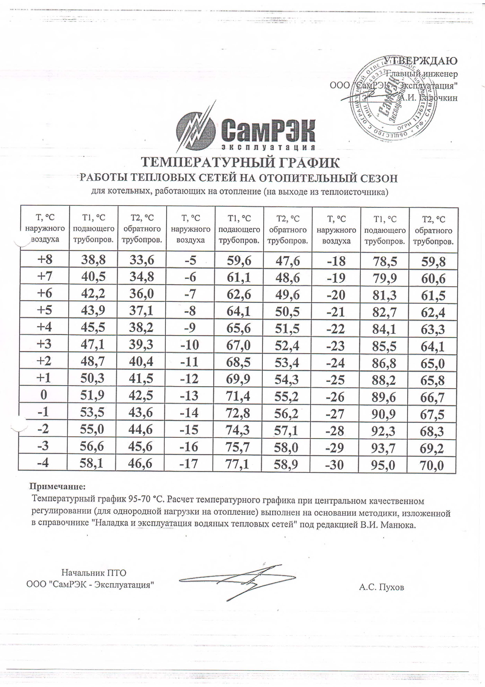
Рисунок 1.7. Температурный график отпуска тепловой энергии от котельных ООО «СамРЭК-Эксплуатация»
Рисунок 10.6. Температурный график отпуска тепловой энергии от котельной ОАО «РЖД».

5.7. Предложения по перспективной установленной тепловой мощности каждого источника тепловой энергии с учетом аварийного и перспективного резерва тепловой мощности
Перспективные балансы установленной тепловой мощности по каждому источнику тепловой энергии рассмотрены в разделе 3 данного отчета.

7. Раздел 6. Перспективные топливные балансы

7.1. Перспективные расходы условного топлива на отпуск тепловой энергии на котельных г. Октябрьск
Фактические объемы поставляемо топлива, природного газа, в периоды 2015-2019 г. г. представлены в таблице 7.1.1.
Таблица 7.1.1. Годовые поставки природного газа на котельные ООО «СамРЭК-Эксплуатация» в г. Октябрьск за период 2015-2020 г. г.
№ | Годы | Объемы, тыс. нат. куб. м
1 | 2015 | 11 369,10
2 | 2016 | 11 333,69
3 | 2017 | 12 301,07
4 | 2018 | 12 555,00
5 | 2019 | 11 813,55

Из таблицы 7.1.1 видно, максимальное годовое потребление топлива было в 2009 году и достигало 12,6 млн. нат. куб. метров природного газа.
При расчетах перспективных расходов условного топлива на отпуск тепловой энергии на котельных было учтено перераспределение зон действия тепловых источников и тепловых нагрузок между источниками теплоснабжения с учетом перспективного развития потребителей тепловой энергии.

7.2. Котельные ООО «Самрэк-Эксплуатация» г. Октябрьск
Топливом на котельных ООО «Самрэк-Эксплуатация» является природный газ. Природный газ поставляется Сызранским линейным производственным управлением магистральных газопроводов Общества с ограниченной ответственности «Газпром-трансгаз Самара» по договору с ООО «Газпром межрегион газ» г. Октябрьск.
Расходы природного газа на объекты ООО «Самрэк-Эксплуатация» за отопительный период 2018-2019 года с помесячной разбивкой представлены в таблице 7.2.1.
Таблица 7.2.1. Месячные объемы потребления природного газа за прошедший отопительный зимний период 2018-2019 г. г.
Год | 2018 г. |  |  | 2019 г. |  |  |  | Итого за ОЗП
Месяц года | октябрь | ноябрь | декабрь | январь | февраль | март | апрель
Наименование и адрес объекта | Объем,  м³/мес | Объем, м³/мес. | Объем, м³/мес | Объем, м³/мес. | Объем, м³/мес | Объем, м³/мес. | Объем, м³/мес. | Объем, м³/мес.
Котельная № 1 | 234 384 | 537 552 | 687 658 | 766 877 | 735 283 | 507 478 | 378 837 | 3 848 069
Котельная № 2 | 62 090 | 132 553 | 170 450 | 194 542 | 183 743 | 126 069 | 85 207 | 954 654
Котельная № 3 | 135 217 | 403 563 | 518 576 | 605 719 | 573 115 | 377 657 | 242 194 | 2 856 041
Котельная № 4 | 102 114 | 282 952 | 359 411 | 395 738 | 376 006 | 262 055 | 177 962 | 1 956 238
Котельная № 5 | 50 381 | 109 853 | 140 726 | 156 402 | 168 068 | 127 745 | 84 823 | 837 998
Котельная № 6 | 3 355 | 5 572 | 6 801 | 7 587 | 7 105 | 4 936 | 4 239 | 39 595
Котельная № 7 | 4 850 | 12 733 | 16 206 | 19 130 | 17 985 | 11 786 | 7 882 | 90 572
Котельная № 8 | 3 420 | 9 968 | 13 275 | 15 332 | 14 640 | 9 827 | 6 481 | 72 943
Котельная № 9 | 45 895 | 103 151 | 143 914 | 173 142 | 160 760 | 104 998 | 73 879 | 805 739
Итого: | 641 706 | 1 597 897 | 2 057 017 | 2 334 469 | 2 236 705 | 1 532 551 | 1 061 504 | 11 461 849
Исходные данные и результаты расчета перспективного баланса топлива на котельных ООО «Самрэк-Эксплуатация» приведены в таблице 7.2.2.

Таблица 7.2.2. Исходные данные и результаты расчета перспективного баланса топлива по объектам ООО «Самрэк-Эксплуатация».
№ п/п | Наименование показателя | Единицы измерения | 2015 | 2016 | 2017 | 2018 | 2019 | 2020-2025 | 2025-2030
1 | Фактический удельный расход условного топлива
 | – на отпущенную тепловую энергию | кг/Гкал | 155,20 | 176,52 | 162,43 | 163,08 | 162,97 | 162,97 | 162,97
2 | Фактический расход условного топлива: | т.у.т. | 13268,92 | 13208,90 | 14298,86 | 14543,50 | 13744,11 | 13744,11 | 13744,11
 | в том числе:
 | – на отпущенную тепловую энергию | т.у.т. | 13268,92 | 13208,90 | 14298,86 | 14543,50 | 13744,11 | 13744,11 | 13744,11
3 | Расход натурального топлива за год на отпуск тепловой энергии: |  | 11369,10 | 11333,69 | 12301,07 | 12555,00 | 11813,55 | 11813,55 | 11813,55
 | – природного газа | Тыс. м³ | 11369,10 | 11333,69 | 12301,07 | 12555,00 | 11813,55 | 11813,55 | 11813,55
4 | Расход условного топлива за год на отпуск электрической и тепловой энергии: | т.у.т. | 13268,92 | 13208,90 | 14298,86 | 14543,50 | 13744,11 | 13744,11 | 13744,11
 | – природного газа | т.у.т. | 13268,92 | 13208,90 | 14298,86 | 14543,50 | 13744,11 | 13744,11 | 13744,11

7.3. Котельная ПЧ-9 ст. Правая Волга ОАО «РЖД»
Основным топливом на котельной ПЧ-9 Правая Волга ОАО «РЖД» г. Октябрьск (далее котельная ОАО «РЖД») является каменный уголь. Резервного топлива не предусмотрено.
Емкость угольного склада незначительная - 100 тонн угля.
Доставка топлива – каменного угля осуществляется железнодорожным транспортом. Перспективные расходы топлива для покрытия перспективных нагрузок в размере 0,269 Гкал/ч предусматривают дополнительную поставку 980 тонн каменного угля на весь отопительный сезон одного года.

7.4. Нормативные запасы аварийных видов топлива
Нормативные и фактические запасы резервного и аварийного видов топлива отсутствуют.
Природный газ является единственным видом топлива на всех 9 котельных ООО «Самрэк-Эксплуатация» и уголь на котельной ОАО «РЖД».

9. Раздел 8. Решение об определении единой теплоснабжающей организации (организаций)
Критерии выбора ЕТО сформированы в постановление Правительства РФ от 08.08.2012г. № 808 «Правила организации теплоснабжения в Российской Федерации». Согласно Постановлению критериями выбора являются:
- владение на праве собственности или ином законном основании источниками тепловой энергии с наибольшей рабочей тепловой мощностью и (или) тепловыми сетями с наибольшей емкостью в границах зоны деятельности единой теплоснабжающей организации;
- размер собственного капитала;
- способность в лучшей мере обеспечить надежность теплоснабжения в соответствующей системе теплоснабжения.
На сегодняшний день в г. о. Октябрьск находятся две теплоснабжающие организации (ТСО):
- ООО «Самрэк-Эксплуатация»и
- Куйбышевская дирекция по теплоснабжению г. Самара ОАО «РЖД».
ООО «Самрэк-Эксплуатация» владеет на основании аренды девятью муниципальными котельными и сетями от них, обеспечивает их эксплуатацию и обслуживание, являясь теплоснабжающей организацией в зонах действия данных источников тепловой энергии.
Куйбышевская дирекция по теплоснабжению г. Самара ОАО «РЖД» на правах собственности владеет котельной и тепловыми сетями от нее, обеспечивает их эксплуатацию и обслуживание, являясь теплоснабжающей организацией в зоне действия данной котельной.
Таким образом, обе организации удовлетворяют первому критерию ЕТО. Других организаций, владеющих источниками тепловой энергии или сетями в зонах централизованного теплоснабжения.
ООО «Самрэк-Эксплуатация» и Куйбышевская дирекция по теплоснабжению г. Самара ОАО «РЖД» занимаются эксплуатацией и обслуживанием источников тепловой энергии, а так же тепловых сетей находятся у них в хозведение, либо в собственности. Данные организации способны в лучшей мере обеспечить надежность теплоснабжения в соответствующих системах теплоснабжения.
Проанализировав по критериям соответствия статуса ЕТО теплоснабжающие организации г. о. Октябрьск, рекомендуем утвердить в качестве:
- ЕТО-1 - ТСО ООО «Самрэк-Эксплуатация» в зоне действия девяти муниципальных котельных (зоны теплоснабжения №1 - №9);
- ЕТО-2 - ТСО Куйбышевскую дирекцию по теплоснабжению г. Самара ОАО «РЖД» в зоне действия, принадлежащей ей котельной (зона теплоснабжения № 10).
Поскольку данные ТСО владеют источниками тепловой энергии и тепловыми сетями, способны в лучшей мере обеспечить надежность теплоснабжения в соответствующих системах теплоснабжения каждая.
Следует отметить, что других теплоснабжающих организаций, кроме ТСО ООО «Самрэк-Эксплуатация» и ТСО Куйбышевская дирекция по теплоснабжению г. Самара ОАО «РЖД», которые могут быть рассмотрены в качестве ЕТО в городе Октябрьске, не существует.

11. Раздел 10. Решения по бесхозяйным тепловым сетям
Бесхозных тепловых сетей в городе Октябрьске не выявлено.

